ЎЗБЕКИСТОН РЕСПУБЛИКАСИ
ОЛИЙ ВА ЎРТА МАХСУС ТАЪЛИМ ВАЗИРЛИГИ
МИРЗО УЛУҒБЕК НОМИДАГИ
САМАРҚАНД ДАВЛАТ АРХИТЕКТУРА–ҚУРИЛИШ
ИНСТИТУТИ

УДК: 662.691.4.05. Қўлёзма ҳуқуқида

Турсунов Жавохир Хайруллаевичнинг

АВТОМОБИЛЛАРГА ГАЗ ҚУЙИШ ИНШООТЛАРИНИ МЕЪМОРИЙ–РЕЖАВИЙ ЛОЙИҲАЛАШНИНГ НАЗАРИЙ АСОСЛАРИНИ ТАДҚИҚ ҚИЛИШ

5А340102–“Архитектура назарияси ва тарихи, архитектура ёдгорликларини тиклаш” мутахассислиги

Магистр даражасини олиш учун ёзилган

МАГИСТРЛИК ДИССЕРТАЦИЯСИ

Диссертация кўриб чиқилди  ва ҳимояга рухсат берилди.  “Архитектура назарияси ва тарихи”  кафедраси мудири  Т.Ф. Кушманов | Илмий раҳбари: меъм.ф.д., проф. А.С. Уралов

Самарқанд–2016
ЎЗБЕКИСТОН РЕСПУБЛИКАСИ ОЛИЙ ВА ЎРТА МАХСУС ТАЪЛИМ ВАЗИРЛИГИ
МИРЗО УЛУҒБЕК НОМИДАГИ САМАРҚАНД ДАВЛАТ АРХИТЕКТУРА–ҚУРИЛИШ ИНСТИТУТИ

Факультет: Архитектура | Магистратура талабаси: Ж. Турсунов
Кафедра: Архитектура назарияси ва тарихи | Илмий раҳбари: меъм.ф.д., проф.  А.С. Уралов
Ўқув йили: 2015–2016 | Мутахассислиги: Архитектура назарияси ва тарихи, архитектура ёдгорликларини тиклаш

МАГИСТРЛИК ДИССЕРТАЦИЯСИ АННОТАЦИЯСИ

Табиий бойлигимизда газ заҳираларининг мавжудлигини эътиборга олиб, автотранспорт воситаларини экологик тоза ёнилғи турлари билан ўз вақтида таъминлаш, автомобиль бензинини улар билан алмаштириш, республиканинг транспорт инфратузилмасини янада ривожлантириш ва ушбу мақсадларда инвестицияларни жалб этиш учун Ўзбекистон Республикаси Вазирлар Маҳкамаси 2007 йил 10 февралда тасдиқланган 30–сонли “Автомобилларни газ билан тўлдириш компрессор станциялари ва автомобилларга газ қуйиш станциялари шаҳобчаларини ривожлантириш ҳамда автотранспорт воситаларини суюлтирилган ва сиқилган газга босқичма–босқич ўтказиш чора–тадбирлари тўғрисида”ги Қарорини қабул қилди.
Бироқ, шу билан бирга, автомобилларга газ қуйиш шаҳобчаларида ноҳуш ҳолатлар: газ портлаш, автомобил газ балонларининг портлаши ва бунинг натижасида ўлим ҳолатлари ва кучли ёнғиннинг вужудга келиш ҳолатлари рўй бермоқда. Автомобилларга газ қуйиш иншоотларида рўй бераётган бундай ноҳуш ҳолатларнинг салбий оқибатлари республикамиз ижтимоий–иқтисодий ривожланишига ўз таъсирини кўрсатмоқда. Бундай оқибатларнинг биринчиси, бу инсон ҳаётининг барҳам топиши ва уларнинг ҳаётдан бевақт кўз юмиши бўлса, иккинчиси қанчадан–қанча иқтисодий йўқотишлар ва моддий зарарлар кўришдир. Энг асосийси автомобилларга газ қуйиш иншоотларини меъморий–режавий лойиҳалаш ва қуришнинг меъморий–ҳуқуқий ҳужжатлари ва талабларига риоя қилмаслик, уларни билмаслик ва бу соҳадаги малакали кадрларнинг етишмаслиги ва техник ҳавфсизлик чора–тадбирларига риоя қилмасликдир. Ана шуларни эътиборга олиб мазкур диссертация мавзусини асослаш ва долзарб деб ҳисоблаш мумкин.

Автомобилларга газ қуйиш иншоотларини ўрганиш ва улардан фойдаланиш, ишлатиш тажрибаларини таҳлил қилиш асосида уларни меъморий–режавий лойиҳалаш ва шаҳарсозлик тизимида жойлаштиришнинг назарий асосларини ишлаб чиқиш.

Тадқиқот объектига бугунги кунда республикада мавжуд бўлган ва аҳоли томонидан фойдаланилаётган автомобилларга газ қуйиш иншоотлари ва шаҳобчалари киради. Тадқиқот предмети эса автомобилларга газ қуйиш иншоотларини меъморий–режавий лойиҳалашнинг илмий назарий асосларини ишлаб чиқишдан иборатдир.

Автомобилларга газ қуйиш иншоотларини лойиҳалаш ва қурилиш, уларни эксплуатация қилиш билан боғлиқ бўлган махсус адабиётлар, меъморий ҳужжатлар, Қонун ва қоидаларни ўрганиш, газ қуйиш иншоотларини натурада текшириш, танишиш, расмга тушириш, ушбу иншоотларда ишлайдиган ходимлар билан суҳбатлашиш, газ қуйиш иншоотларининг шаҳарсозлик тизимида жойлашиш тамойиллари билан танишиш ва уларни таҳлил қилиш, тўпланган маълумотларни умумлаштириш ва улар асосида хулоса ва таклифлар ишлаб чиқиш.

Мазкур диссертацияда автомобилларга газ қуйиш иншоотларининг меъморий–режавий ва шаҳарсозлик ечимларига қўйиладиган талаблар ва уларнинг назарий асослари илк бор ишлаб чиқилган ва бу масалаларнинг самарали ечимлари таклиф қилинган.

Тадқиқот натижаларининг амалий аҳамияти ва тадбиқи. Тадқиқотнинг амалий аҳамияти диссертация материаллари ва унинг натижаларидан лойиҳачи архитекторлар ва автомобилларга газ қуйиш иншоотари билан шуғулланувчи ташкилот ва корхоналарнинг амалий ишларида, шунингдек ушбу иншоотларни меъморий–режавий лойиҳалаш масалаларини самарали тарзда ечиш ишларида фойдаланишлари мумкин.

Магистратура талабаси: Ж. Турсунов

MINISTRY OF HIGHER AND SECONDARY EDUCATION OF REPUBLIK OF UZBEKISTAN
SAMARKAND STATE ARCHTECTURAL AND CIVIL ENGINEERING INSTITUTE NAMED AFTER MIRZO ULUGBEK

Faculty: Architecture Magistr: J.Tursunov
Department: Theory and History Scientific advizor: A.S. Uralov
of Architecture
Academic Year: 2015–2016 Specialty: Theory and History of
Architecture

ABSTRACT OF MAGISTR DISSERTATION

The importance of thesis theme: How we know, during the Independence years great attention is giving to architecture of gas stations. These concepts also have close connection with architectural organization of social environment. In social and economic programs of our country one of the complicated problems connected with local climate and development of social objects and towns.
Purpose of the research: The study of ways in organization and development of gas stations, industrial blocks and artificial environments in architecture of Uzbekistan and their implementation to contemporary practice.
Tasks of the research:
- Study the general information about gas stations;
- Study the conditions of providing the population with gas provision;
- The graphic and analytical analyses of location of gas station in town structure;
- The definition of required functional parameters, architectural and planning composition, coloristic organization of gas station;
- The show of contemporary methods in organization of gas station in a structure of town;
The object of the research: As the object of research were taken the gas station for filling of cars and tracks. Organization and development of gas stations in architecture of Uzbekistan and their implementation to contemporary architecture.
Methods of the research: Study the special literature, the field investigation, the collection of photos, sketches, schemes and graphical information gained during the research work.
Scientific novelty of the research: For the first time studied methods of forming gas stations and their environment. Also for the first time studied the architectural and planning organization of gas stations. For the first time elaborated the methods in organization of gas station in the structure of towns.
The scientific and practical significance of the results of research: The results of the research have important meaning for practical implementation in the conditions of Uzbekistan with the optimal solutions of proposals and providing efficiency of construction works and high quality of planning and compositional.
The structure and volume of the thesis: The thesis has the following structure: introduction, 3 chapters with conclusions, general conclusions, dissertation results and recommendations, list of references.
The research has the following main results: Today, we can see complex urban development of towns. Great attention is given to a social objects. These alls is improving quality of life for peoples of Uzbekistan.

Magistr student: J. Tursunov

МУНДАРИЖА

КИРИШ.................................................................................................................8
I–БОБ. АВТОМОБИЛЛАРГА ГАЗ ҚУЙИШ ИНШООТЛАРИ ҲАҚИ-ДАГИ УМУМИЙ МАЪЛУМОТЛАР.......................................................................14
- Автомобилларга газ қуйиш иншоотларининг вужудга келиши..............14
- Автомобилларга газ қуйиш иншоотлари ҳакидаги умумий маълумотлар...................................................................................................................15
- Ахолининг автомобилларга газ қуйиш иншоотлари билан таъминланиш холати..............................................................................................................................17
- Автомобилларга газ қуйиш иншоотларининг турлари ва таркиби.........19
I–боб хулосаси.....................................................................................................22
II–БОБ. АВТОМОБИЛЛАРГА ГАЗ ҚУЙИШ ИНШООТЛАРИНИНГ ШАҲАРСОЗЛИК ТИЗИМИДА ЖОЙЛАШИШИ.................................................24
- Ўзбекистон Республикасида автомобилларга газ қуйиш иншоотлари-нинг жойлашиши...........................................................................................................24
- Автомобилларга газ қуйиш иншоотларининг Тошкент ва Самарқанд шаҳарларида жойлашиши.............................................................................................26
- Автомобилларга газ қуйиш иншоотларининг шаҳарсозлик тизимида жойлашишига доир меъморий ва техник ҳужжатлар таҳлили..................................29
II–боб хулосаси....................................................................................................32
Ш–БОБ. АВТОМОБИЛЛАРГА ГАЗ ҚУЙИШ ИНШООТЛАРИНИНГ АРХИТЕКТУРАСИ.....................................................................................................34
  - Автомобилларга газ қуйиш иншоотларининг функциявий хусусиятлари ва параметрлари.............................................................................................................34
  - Автомобилларга газ қуйиш иншоотлари объектларининг меъморий–режавий ва ҳажмий–фазовий композицияси...............................................................38
  - Автомобилларга газ қуйиш иншоотлар объектлари ва қурилмалари архитектурасида ранг масаласи....................................................................................44
III–боб хулосаси..................................................................................................47
IV-БОБ. АВТОМОБИЛЛАРГАГАЗ ҚУЙИШ ИНШООТЛАРИНИНГ ШАҲАРСОЗЛИК ТИЗИМИДА ЖОЙЛАШИШИ ВА АРХИТЕКТУРАВИЙ ЛОЙИҲАЛАНИШ ТАМОЙИЛЛАРИ.....................................................................49
- Автомобилларга газ қуйиш иншоотларининг шаҳарлар тизимида жойлашиш тамойиллари...............................................................................................49
- Автомобилларга газ қуйиш иншоотларининг иморатлари ва қурилмаларининг технологик боғланиши...................................................................52
- Автомобилларга газ қуйиш иншоотларининг бош режасини лойиҳалашга қўйиладиган асосий талаблар................................................................58
- Ҳавфсизликни таъминлаш чора–тадбирлари............................................63
IV–боб хулосаси..................................................................................................68
ЯКУНИЙ ХУЛОСАЛАР, ДИССЕРТАЦИЯ НАТИЖАЛАРИ ВА ТАК-ЛИФЛАР........................................................................................................................69
ФОЙДАЛАНИЛГАН АДАБИЁТЛАР РУЙХАТИ......................................74
ҚИСҚАРТМАЛАР.........................................................................................76

КИРИШ

Магистрлик диссертацияси мавзусининг асосланиши ва унинг долзарблиги. Инсоният туғилгандан ҳаракат қилишга интилди, юрди, югурди. Аввал ҳайвонларни қўлга ўргатди. Уларни миниб узоқни яқин қилишни ўрганди. Ундан кейин эса буюк ихтиро, яъни ғилдиракни ўйлаб топди. Ғилдиракни аравага ўрнатди. Велосипедни ихтиро қилди. Ички ёнув двигателини ўйлаб топди. Уни бензинда ва дизел ёнилғисида ишлашга мослаштирди. Муқобил энергия воситаларини ахтариб автомобилларни газ ва электр энергиясидан фойдаланиб бошқаришни ўрганди.
Ўзбекистон Республикасида Мустақилликка эришгунча 24 та Кўчма автомобилларга суюлтирилган газ қуйиш шаҳобчаси (КАСГҚШ) ва 34 та Автомобилларга газ тўлдириш компрессор шаҳобчалари (АГТКШ) ва 22 та газ тўлдириш станциялари (ГТС) мавжуд бўлган. Сиқилган табиий газ (СТГ) фақат юк машиналарига ўрнатилган. Уларга ўрнатилган газ баллонлари ҳалқ тилида “торпедо” деб аталган.
Мустақилликгача суюлтирилган газ (СУГ) асосан Россиядан олиб келинган ва газ тўлдириш станциялари (ГТС) орқали аҳолининг маиший баллонларига ва Кўчма автомобилларга суюлтирилган газ қуйиш шаҳобчалари (КАСГҚШ) орқали автомобилларга тарқатилган. Мустақил-ликга эришганда Ўзбекистонда мавжуд “Шўртангаз” корхонасида суткасига 30 тонна СУГ ишлаб чиқарадиган ускуна бўлган.
Ҳозирги кунга келиб Президентимиз ва Ҳукуматимизнинг сайр–ҳаракатлари туфайли бу корхонада бир суткада 2000 тоннага яқин СУГ ишлаб чиқарилмоқда. 2020 йилга келиб суткасига 3000 тонна СУГ ишлаб чиқариш мўлжалланмоқда. Бундан ташқари яна газ конларини қидириш, топиш ва қазиб чиқариш ишлари жадал ривожланмоқда. Бу ишларни бажаришда Республикамиздаги “ЎЗБЕКНЕФТГАЗ” Миллий Холдинг Компаниясининг ҳиссаси жуда каттадир.
Табиий бойлигимизда газ заҳираларининг мавжудлигини эътиборга олиб, автотранспорт воситаларини экологик тоза ёнилғи турлари билан ўз вақтида таъминлаш, автомобиль бензинини улар билан алмаштириш, респуб-ликанинг транспорт инфратузилмасини янада ривожлантириш ва ушбу мақсадларда инвестицияларни жалб этиш учун Ўзбекистон Республикаси Вазирлар Маҳкамаси 2007 йил 10 февралда тасдиқланган 30–сонли “Авто-мобилларни газ билан тўлдириш компрессор станциялари ва авто-мобилларга газ қуйиш станциялари шаҳобчаларини ривожлантириш ҳамда автотранспорт воситаларини суюлтирилган ва сиқилган газга босқичма–босқич ўтказиш чора–тадбирлари тўғрисида”ги Қарорини қабул қилди [3].
Хусусан, ушбу қарорга кўра Мустақиллик йилларида республикада ички бозорни ёқилғи–энергетика ресурслари билан таъминлаш чора-тадбирлари амалга оширилди. Нефт, газ ва газ конденсатини қайта ишлаш таъминланмоқда, суюлтирилган газ ишлаб чиқариш кўпаймоқда. Автотранспорт воситаларининг бир қисмини суюлтирилган ва сиқилган газга ўтказиш комплекс чора–тадбирлари амалга оширилди ҳамда уларга хизмат кўрсатиш бўйича кенг тармоқли инфратузилма ташкил этилди.
Иқтисодиётнинг ўсиши ва унга боғлиқ равишда автотранспорт воситалари сонининг кўпайиши автомобиль ёнилғисига, шу жумладан суюлтирилган ва сиқилган газга бўлган эҳтиёжнинг ўсишига олиб келмоқда. Айни вақтда, суюлтирилган ва сиқилган газдан фойдаланиш ҳажмини тегишли равишда кўпайтириш, автомобилларни газ билан тўлдириш компрессор станцияларини ва автомобилларга газ қуйиш станциялари шаҳобчаларини ривожлантириш бўйича аниқ стратегия белгиланган.
Қарорда “автомобилларни газ билан тўлдириш, компрессор станция-лари ва автомобилларга газ қуйиш станциялари объектларини қуриш учун ер участкалари ажратиш, Қорақалпоғистон Республикаси Вазирлар Кенгаши, вилоятлар ва Тошкент шаҳар ҳокимликлари томонидан тасдиқланган схемага қатъий мувофиқ равишда ҳамда Давлат архитектура ва қурилиш қўмитаси, Ўзбекистон автомобиль ва дарё транспорти агентлиги, “Саноатгеоконтех-назорат” давлат инспекцияси ва Ўзбекистон Республикаси Ички ишлар вазирлигининг Давлат ёнғин ҳавфсизлиги хизмати ҳудудий бўлинмалари билан келишган ҳолда тендер асосида амалга оширилади” дейилган [3].
Шу қарорга асосан ҳозирги кунда Республикамизда 850 дан ортиқ АСГҚШ, 380 дан ортиқ АГТКШ, 26 та ГТС, 50 дан ортиқ ГТПлар фаолият олиб бормоқда. 660 мингдан ортиқ автомобил СТГ ва 280 мингдан ортиқ автомобил СУГ ёқилғисида ишлашга мослаштирилди. Ҳозирги кунда Республикамизнинг 50 фоиз автомашиналарига ГБУ ўрнатилган.
Навоий эркин иқтисодий ҳудудида йилига 125 минг дона автомобил газ баллонлари ишлаб чиқарадиган қўшма корхона қурилиб ишга туширилмоқда. Наманганда бир йилда 30 минг дона автомобил газ баллонлари ишлаб чиқарадиган корхона ишга тушди. Асакадаги автомобил заводида ЛАСЕТТИ русумли автомобилга 2017 йилдан СТГ да ишлайдиган ГБУ ўрнатиб ишлаб чиқарилиш режаланмоқда. Самарқанддаги автомобил заводида ИСУЗИ юк машиналари СТГ да ишлайдиган ГБУ ўрнатилмоқда.
Бироқ, шу билан бирга автомобилларга газ қуйиш шаҳобчаларида ноҳуш ҳолатлар: газ портлаш, автомобил газ балонларининг портлаши ва бунинг натижасида ўлим ҳолатлари ва кучли ёнғиннинг вужудга келиш ҳолатлари рўй бермоқда.
Автомобилларга газ қуйиш иншоотларида рўй бераётган бундай ноҳуш ҳолатларнинг салбий оқибатлари республикамиз ижтимоий–иқтисодий ривожланишига ўз таъсирини кўрсатмоқда. Бундай оқибатларнинг биринчиси, бу инсон ҳаётининг барҳам топиши ва уларнинг ҳаётдан бевақт кўз юмиши бўлса, иккинчиси қанчадан–қанча иқтисодий йўқотишлар ва моддий зарарлар кўришдир. Учинчиси, халқнинг, яъни оддий фуқаронинг давлатга ва ҳокимиятга ишонмаслиги, тегишлича назоратнинг йўлга қўйилмаганлигидир. Энг асосийси автомобилларга газ қуйиш иншоотларини меъморий–режавий лойиҳалаш ва қуришнинг меъморий–ҳуқуқий ҳужжатлари ва талабларига риоя қилмаслик, уларни билмаслик ва бу соҳадаги малакали кадрларнинг етишмаслиги ва техник ҳавфсизлик чора–тадбирларига риоя қилмасликдир. Ана шуларни эътиборга олиб мазкур диссертация мавзусини долзарб деб ҳисоблайман.

Тадқиқот объекти ва предмети. Тадқиқот объектига бугунги кунда республикада мавжуд бўлган ва аҳоли томонидан фойдаланилаётган автомобилларга газ қуйиш иншоотлари ва шаҳобчалари киради.
Тадқиқот предмети эса автомобилларга газ қуйиш иншоотларини меъморий–режавий лойиҳалашнинг илмий назарий асосларини ишлаб чиқишдан иборатдир.

Тадқиқот мақсади ва вазифалари. Тадқиқотнинг мақсади автомобилларга газ қуйиш иншоотларини ўрганиш ва улардан фойдаланиш, ишлатиш тажрибаларини таҳлил қилиш асосида уларни меъморий–режавий лойиҳалаш ва шаҳарсозлик тизимида жойлаштиришнинг назарий асосларини ишлаб чиқишдир.

Тадқиқот вазифалари:
- автомобилларга газ қуйиш иншоотлари ҳақидаги умумий маълумотларни ўрганиш ва улар билан танишиш;
- аҳолининг автомобилларга газ қуйиш иншоотлари билан таъминланиш ҳолатини аниқлаш;
- автомобилларга газ қуйиш иншоотларининг шаҳарсозлик тизимида жойлашишини графоаналитик таҳлил қилиш;
- автомобилларга газ қуйиш иншоотларининг архитектурасини ўрганиш (функциявий хусусиятлари ва параметрлари, меъморий–режавий ва ҳажмий композицияси, архитектурада ранг масаласи);
- автомобилларга газ қуйиш иншоотларининг шаҳарсозлик тизимида жойлашиши ва архитектуравий лойиҳалаш тамойилларини аниқлаш ва ишлаб чиқиш.

Илмий янгилиги. Мазкур диссертацияда автомобилларга газ қуйиш иншоотларининг меъморий–режавий ва шаҳарсозлик ечимларига қўйиладиган талаблар ва уларнинг назарий асослари илк бор ишлаб чиқилган ва бу масалаларнинг самарали ечимлари таклиф қилинган.

Тадқиқотнинг асосий масалалари ва фаразлари. Бугунги кунда автомобилларга газ қуйиш иншоотларини нотўғри лойиҳалаш ва қуриш, улардан фойдаланиш ва ишлатишда йўл қўйилаётган камчиликлар ва қоидаларнинг бузилиши ноҳуш аҳволларга олиб келмоқда. Бунинг сабабини нафақат техник ҳавфсизлик қоидаларига риоя қилмаслик ва бундай иншоотлардан фойдаланиш ишлардаги маъсулиятсизликдан, балки мазкур иншоотларни меъморий–режавий лойиҳалаш ва уларни қуришдаги шаҳарсозлик талабларига қатъий амал қилишдаги масалаларнинг суст, паст даражада эканлигидадир. Айнан ана шу масалалар мазкур тадқиқотнинг илмий фаразини ташкил қилган.

Тадқиқот мавзуси бўйича адабиётлар шаҳри (таҳлили). Диссертацияда кўтарилган мавзу бўйича адабиётлар сони саноқлидир. Борлари ҳам рус тилида ва нисбатан эски. Жумладан, рус тилида нашр этилган “Пособие по проектированию, строительству и эксплуатации АГЗС” (Саратов, 2004)да автомобилларга газ қуйиш станцияларини лойиҳалаш, қуриш ва улардан фойдаланиш бўйича меъёрий талаблар келтирилган, ҳозирда мавжуд бўлган меъёрий–ҳуқуқий ҳужжатлар таҳлил қилинган.

Ю.С. Гайстернинг “Автомобилные газонаполнительные станции” (Москва, 2000) китобида автомобилларга газ тўлдириш станцияларини лойиҳалаш, қуриш ва технологик жиҳозлаш масалалари кўриб чиқилган. Бундан ташқари Ю.В. Панов ўзининг “Установка и эксплуатация газобаллоного оборудования автомобилей” (Москва, 2004) китобида автомобилларнинг газ баллон жиҳозларини ўрнатиш ва эксплуатация қилиш ҳақида ёзган. И.Б. Плитман эса автозаправка автогаз тўлдирувчи станциялар ҳақида қўлланма чоп эттирган. Булардан ташқари 2008 йилда Тошкентда нашр эттирилган ўзбекча–русча нашрда чиққан “Автомобилларга ёқилғи қуйиш станциялари” шаҳарсозлик меъёрлари ва қоидалари мавжу. Шунингдек, автомобилларга газ қуйиш шаҳобчаларини техник ва хавфсиз ишлтиш қоидалари Тошкентда 2008 йилда нашр эттирилган. Бироқ, автомобилларга газ қуйиш иншоотларини меъморий–режавий лойиҳалаш ва ушбу объектларни шаҳарсозлик тизимида мақсадга мувофиқ тарзда жойлаштириш масалаларини комплекс тарзда тадқиқ остида олган илмий ишлар бажарилмаган. Бу эса мазкур диссертациянинг мақсад ва вазифаларини янада аниқроқ ва яққолроқ тарзда илгари суради ва заруратини белгилайди.

Тадқиқотда қўлланилган методиканинг тавсифи. Автомобилларга газ қуйиш иншоотларини лойиҳалаш ва қуриш, уларни эксплуатация қилиш билан боғлиқ бўлган махсус адабиётлар, меъморий ҳужжатлар, Қонун ва қоидаларни ўрганиш, газ қуйиш иншоотларини натурада текшириш, танишиш, расмга тушириш, ушбу иншоотларда ишлайдиган ходимлар билан суҳбатлашиш, газ қуйиш иншоотларининг шаҳарсозлик тизимида жойлашиш тамойиллари билан танишиш ва уларни таҳлил қилиш, тўпланган маълумот-ларни умумлаштириш ва улар асосида хулоса ва таклифлар ишлаб чиқиш.

Тадқиқот натижаларининг назарий ва амалий аҳамияти. Ишнинг назарий аҳамияти шундаки, мазкур диссертация материалларидан фойда-ланган ҳолда “Архитектура” таълим йўналиши бўйича ўқийдиган талаба-ларга “Архитектуравий лойиҳалаш” фанидан курс топшириқларини бажариш учун услубий қўлланмалар, Архитектуравий типология фанидан мустақил ишларни бажариш бўйича қўшимча адабиётлар ишлаб чиқилиши мумкин.

Тадқиқотнинг амалий аҳамияти диссертация материаллари ва унинг натижаларидан лойиҳачи архитекторлар ва автомобилларга газ қуйиш иншоотари билан шуғулланувчи ташкилот ва корхоналарнинг амалий ишларида, шунингдек ушбу иншоотларни меъморий–режавий лойиҳалаш масалаларини самарали тарзда ечиш ишларида фойдаланишлари мумкин.
Иш тузилмасининг таркиби. Диссертация кириш, 4 та боб хулосалари билан, якуний хулоса ва таклифлар, фойдаланилган адабиётлар руйхати ва тақдимот материалларидан ташкил топган. Ушбу таркибга диссертацияга ишланган иллюстрациялар ҳам киради.
I–БОБ.
АВТОМОБИЛЛАРГА ГАЗ ҚУЙИШ ИНШООТЛАРИ ҲАҚИДАГИ УМУМИЙ МАЪЛУМОТЛАР

- Автомобилларга газ қуйиш иншоотларининг вужудга келиши

Ўзбекистонда автомобилларни бензин ёнилғи билан таъминлашдаги мавжуд қийинликлар ва ватанимизда бензин ёқилғиси заҳираларининг камчилиги, бир томондан, автомобилларга газ қуйиш иншоотларини қуриш заруратини вужудга келтирган бўлса, Республикада автомобиллар сонининг тинмай ошиб бориши, иккинчи томондан, автомобилларга газ қуйиш шаҳобчаларининг республикамизда ривожланишига сабаб бўлди. Бугунги кунда нафақат шаҳарларда, балки республикамизнинг энг узоқ чекка жойлашган туман ва қишлоқ жойларида ҳам автомобилларга ана шундай газ қуйиш шаҳобчалари мавжуд ва уларнинг сони кундан–кунга ошиб бормоқда.
Республикада олиб борилаётган бу соҳадаги илмий изланишлар ва техниканинг ривожланиши натижасида автомобилларни газ ёқилғисида ишлашга мослаштириш бошланиб, натижада автомобилларни газ ёқилғисида ишлашга мослаштириладиган газ баллон ускуналари пайдо бўлди. Норматив ҳужжатлар ишлаб чиқилди, махсус устахоналар очилди, қанчадан–қанча АСГҚШ, КАСГҚШ, АГТКШ, ГТС ва ГТПлар қурилди.
Мустақилликкача суюлтирилган газ (СУГ) асосан Россиядан олиб келинган ва газ тўлдириш станциялари (ГТС) орқали аҳолининг маиший баллонларига ва Кўчма автомобилларга суюлтирилган газ қуйиш шаҳобчалари (КАСГҚШ) орқали автомобилларга тарқатилган. Мустақилликга эришганда “Шўртангаз” корхонасида суткасига 30 тонна СУГ ишлаб чиқарадиган ускуна бўлган. Ҳозирги кунга келиб Президентимиз сайр–ҳаракатлари туфайли бир суткада 2000 тоннага яқин СУГ ишлаб чиқарилмоқда. Бундан ташқари яна газ конларини қидириш, топиш ва қазиб чиқариш ишлари жадал ривожланмоқда. Бу ишларни бажаришда Республикамиздаги “ЎЗБЕКНЕФТГАЗ” Миллий Холдинг Компаниясининг ҳиссаси жуда каттадир.
Ҳозирги кунда Республикамизда 850 дан ортиқ АСГҚШ, 380 дан ортиқ АГТКШ, 26 та ГТС, 50 дан ортиқ ГТП лар фаолият олиб бормоқда. 660 мингдан ортиқ автомобил СТГ ва 280 мингдан ортиқ автомобил СУГ ёқилғисида ишлашга мослаштирилди. Республикамизнинг 50 фоиз автомашиналарига ГБУ ўрнатилган. Навоий эркин иқтисодий ҳудудида йилига 125 минг дона автомобил газ баллонлари ишлаб чиқарадиган қўшма корхона қурилиб ишга туширилмоқда. Наманганда бир йилда 30 минг дона автомобил газ баллонлари ишлаб чиқарадиган корхона ишга тушди. Асакадаги автомобил заводида ЛАСЕТТИ русумли автомобилга 2017 йилдан СТГ да ишлайдиган ГБУ ўрнатиб ишлаб чиқарилиш режаланмоқда. Самарқанддаги автомобил заводида ИСУЗИ юк машиналари СТГ да ишлайдиган ГБУ ўрнатилмоқда.
Шундай қилиб, бугунги кунда Ҳукуматимиз ва Президентимизнинг узоқни ва асосан ватанимиз халқининг фаровонлигини, унинг халқ хўжалиги ва моддий таъминотини ривожлантиришни ўйлаб қилган саъй ҳаракатлари асосида республикамизда АГҚИнинг улкан тизими юзага келди. Диссертациянинг кириш қисмида эслатганимиздек Ўзбекистонда автомобилларга газ қуйиш иншоотларини қуриш ва аҳолини газ баллонлари билан таъминлаш ишлари Собиқ Иттифоқ давридаёқ бошланган эди. Газ ёнилғиси автомобиллар учун одатда, 2 ҳолатда суюлтириган газ (СУГ) ва сиқилган табиий газ (СТГ) ҳолатларида қўлланилади.

- Автомобилларга газ қуйиш иншоотлари ҳақидаги умумий маълумотлар

СУГ (Пропан–бутан) ёқилғисини ишлаб чиқадиган, фойдаланадиган, сақлайдиган, ташийдиган ва тарқатадиган корхоналардир. СУГ нефт ва газни қайта ишлайдиган корхоналарда ишлаб чиқилади. Махсус босим остида ишлайдиган идишлар ёрдамида вагон–цистерна ва ГТА орқали ташилади. ГТС ва ГТП ларда ер ости ва ер устида жойлашган босим остида ишлайдиган идишларда (резервуар) сақланади. СУГ нинг ишчи босими 1,6 МПа бўлади. Кўрикдан ўтказиш босими эса 2,5 МПа гача бўлади.
СТГ (метан) ёқилғиси газ конларидан газни қайта ишлаш корхоналарида тозаланиб, қайта ишланиб магистрал газ қувурлари орқали компрессорлар ёрдамида АГТКШларда 20.0 МПа босимгача сиқилиб автомобил баллонларига тўлдириб берилади.Кўрикдан ўтказиш босими эса 30.0 МПа гача бўлади.
ГБУ лар фойдаланадиган газга қараб турланади. СУГда ва СТГда ишлайдиган автомобилларни ГБУЎ устахоналари мавжуд. Автомобилларга техник хизмат кўрсатиш иншоотларига ГБУЎ устахоналари киради. Бу иншоотлар газнинг физик-химик хоссасига қараб лойиҳаланиши ва қурилиши шарт.
Газнинг тез ёнувчанлиги ва тўпланиб қолганда портлаш хусусияти борлигини эътиборга олиб газ баллон ускуналари ўрнатиладиган (ГБУЎ) устахоналар ҳудудини очиқ жойда, аҳолининг яшаш жойидан узоқроқ жойда жойлаштириш керак. Шамолнинг эсишига қараб аҳоли турар жойларига нисбатан танлаш керак. Шамол газни аҳоли турар жойларига ҳайдамаслиги шарт. ГБУЎ устахоналари ҳудудини ўраб турган деворлар шамол ўтказадиган панжаралар кўринишида тикланиши шарт. ГБУЎ устахоналари иншоотлари хам шамоллатиш тизимларига эга бўлиши шарт. СТГни ҳаводан енгиллигини эътиборга олиб шифтларда газ йиғилиб қолиши мумкин бўлган чўнтакларни, СУГни ҳаводан оғирлигини эътиборга олиб устахона заминида автомобилларни қўрикдан ўтказиш чуқурлари (смотровая яма)ларни лойиҳалаш таъқиқланади. Автомобилларни кўтарма ускуналар (подъемник) ёрдамида таъмирлаш талаб этилади. Хожатхоналар учун ҳам чуқур қаздириш мумкин эмас. Эшикларнинг остонаси ердан 15 см баландликда лойиҳаланади. Канализация люклари ер сатҳидан қум ёрдамида 15 см кўтарилиб, устидан иккинчи люк билан ёпилиши керак.
Юқорида кўрсатилган маълумотлар Автомобилларга техник хизмат кўрсатиш ва газ қуйиш иншоотларининг бош режалари, фасадлари ва тарҳларини лойиҳалашда ўзига яраша талаблар қўяди, яъни уларнинг шифтлари текис, сатҳи ерга нисбатан баландроқ қилиб лойиҳаланиши керак. Ишчи хоналарни табиий ва суний шамоллатиш билан таъминлаш, эшик ва деразалар шунга қараб лойиҳаланиши зарур.

- Аҳолининг автомобилларга газ қуйиш иншоотлари билан таъминланиш ҳолати

Автомобилларга техник хизмат кўрсатиш, газ баллон ускуналарини ўрнатиш (ГБУЎ) устахоналарини хусусийлаштириш ва тадбиркорликни ривожлантириш натижасида бундай иншоотларнинг қурилиши ва аҳоли пунктларида жойлашиши бетартиб бўлиб бормоқда. Хусусий ҳовлили уйларнинг дарвозахона ва гаражларида ўзбошимча ГБУЎ устахоналари очиб фаолият кўрсатиш кўпайиб кетган. Ҳозиргача бу устахоналарнинг қурилиши ва жиҳозланишини тартибга соладиган норматив ҳужжатлар йўқ.
Газ қуйиш иншоотлари аксарият ҳолларда илмий ёндашмасдан қуриб ташланган. Уларнинг қурилишида аҳоли ва автомобиллар сони, газ қуйиш шаҳобчаларининг хизмат қилиш доираси, шамолнинг эсиши, ҳудуднинг рельефи, масофалар ва ҳавфсизликни таъминлаш чоралалари эътиборга олинмаган.
Самарқанд шаҳрининг биргина Мирзо Бедил кўчасида 1700 метр масофага 12 та автомобилларга техник хизмат кўрсатиш ва газ қуйиш иншоотлари қурилган ва яна қурилмоқда.
Айни пайтда Самарқанд шаҳридан узоқда жойлашган (Қўшработ, Фориш) туманларида газ қуйиш шаҳобчаларининг этишмаслиги кузатилмоқда.
Ургут туманида жойлашган Тамаки тайёрлаш корхонасидан юқорида қурилган АСГҚШда содир бўлган аварияда СУГ сизиб чиқиб, ундан пастдаги жойларда йиғилиши ва аланга олиши натижасида Тамаки тайёрлаш корхонасининг тўрт ходими жароҳатланган ва моддий зарар етказилган.
Ҳозирги кунгача Республикада Автомобилларга техник хизмат кўрсатиш ва газ қуйиш иншоотларининг жойлашиш бош плани тузилмаган.
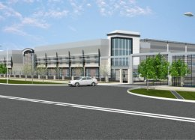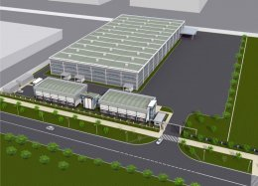

1–расм. Навоийдаги автомобилларга газ баллонларини ишлаб чиқарадиган заводнинг турли кўринишлари

Ўзбекистонда аҳолини газ қуйиш иншоотлари билан таъминлаш ҳолати қуйидаги жадвалда ўз аксини топган (1–жадвал). Жадвалнинг чап томонида Қорақалпоғистон Республикаси, вилоятлар ва Тошкент шаҳри алоҳида келтирилган, ўрталиқ қисмида суюлтирилган ва сиқилган табиий газ устахоналари алоҳида рангларда ва, ниҳоят, жадвалнинг ўнг қисмида уларнинг умумий сони кўрсатилган.
1–жадвал. Ўзбекистонда аҳолини газ қуйиш иншоотлари билан таъминланиш ҳолати.
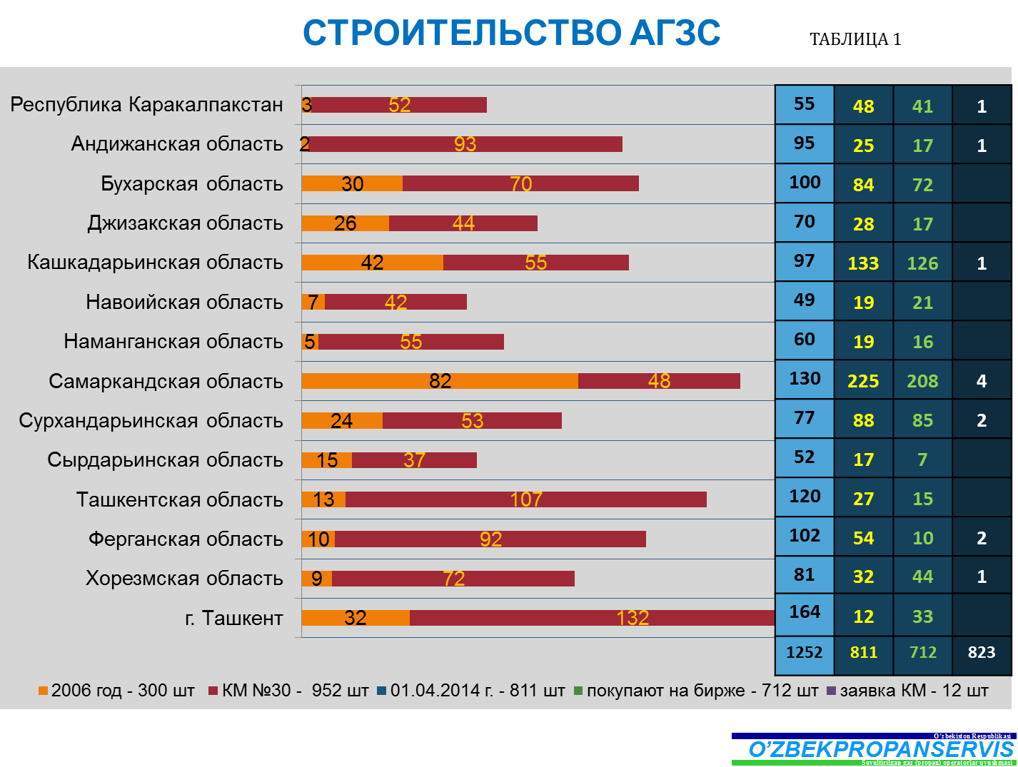
- Автомобилларга газ қуйиш иншоотларининг турлари ва таркиби

Автомобилларга техник хизмат кўрсатиш ва газ қуйиш иншоотлари ишлатилаётган газнинг ҳолати ва ишчи босимига қараб турланади. Автомобилларга техник хизмат кўрсатиш ва ГБУЎ устахоналари иншоотларининг турларига суюлтирилган газда, яъни СУГда ишлайдиган ГБУЎ ва сиқилган табиий газда (СТГ)да ишлайдиган ГБУЎ устахоналари киради. Уларнинг таркибида эса қўйидаги иншоотлар мавжуд.
СУГда ишлайдиган ГБУЎ устахонаси таркибидаги иншоотларга кўрикдан ўтказиш хонаси, компрессор ва насос жойлашган хона, ГБУ ўрнатиш хонаси, ранг бериш хонаси, чилангарлик хонаси, ходимлар хонаси, ошхона, хожатхона, ювиниш хонаси, кйиниш хонаси, дам олиш хонаси, хисобхона, бошлиқ хонаси, ёнғинга қарши сув хавзаси, чиқиндилар сақланадиган иншоот, ҳудудаги ёмғир сувларини оқизиб чиқаришдаги мойни ушлаб қоладиган иншоот киради.
СТГдаишлайдиган ГБУЎ устахонаси таркибидаги иншоотларга эса кўрикдан ўтказиш хонаси, компрессор ва насос жойлашган хона, ГБУ ўрнатиш хонаси, ранг бериш хонаси, чилангарлик хонаси, ходимлар хонаси, ошхона, хожатхона, ювиниш хонаси, кийиниш хонаси, дам олиш хонаси, ҳисобхона, бошлиқ хонаси, ёнғинга қарши сув хавзаси, чиқиндилар сақланадиган иншоот, ҳудудаги ёмғир сувларини оқизиб чиқаришдаги мойни ушлаб қоладиган иншоотлар киради.
Автомобилларга газ қуйиш иншоотларининг турларига автомобилларга суюлтирилган газ қуйиш шаҳобчалари (АСГҚШ) ва автомобилларга газ тўлдириш компрессор шаҳобчалари (АГТКШ) киради.
Автомобилларга суюлтирилган газ қуйиш шаҳобчаси таркибидаги иншоотларга босим остида ишлайдиган идишлар жойлашган иншоот, компрессор хонаси, газ қуйиш ускуналари жойлашган айвон, йўловчилар учун кутиб туриш айвони, чилангарлик хонаси, омборхона, ходимлар хонаси, ошхона, хожатхона, ювиниш хонаси, кийиниш хонаси, дам олиш хонаси, ҳисобхона, бошлиқ хонаси, ёнғинга қарши сув ҳавзаси, ўт ўчириш учун насос ёки помпа учун хона, резина қувурларни ва газда ишлатилган ускуна ва асбобларни сақлаш хонаси, резервуарлардан чиққан чиқиндиларни кўмиш учун жой, яшин қайтаргичлар, ҳудудаги ёмғир сувларини оқизиб чиқаришдаги мойни ушлаб қоладиган иншоот, катта йўлдан шаҳобчага киришдаги чўнтаклар киради.
Автомобилларга газ тўлдириш компрессор шаҳобчалари таркибидаги иншоотлар эса қуйидагилардан иборат: босим остида ишлайдиган идишлар жойлашган иншоот, компрессор ва насослар хонаси, газ қуйиш ускуналари жойлашган айвон, йўловчилар учун кутиб туриш айвони, чилангарлик хонаси, омборхона, ходимлар хонаси, ошхона, хожатхона, ювиниш хонаси, кийиниш хонаси, дам олиш хонаси, ҳисобхона, бошлиқ хонаси, ёнғинга қарши сув ҳавзаси, ўт ўчириш учун насос ёки помпа учун хона, резина қувурларни ва газда ишлатилган ускуна ва асбобларни сақлаш хонаси, резервуарлардан чиққан чиқиндиларни кўмиш учун жой, яшин қайтаргичлар, ҳудудаги ёмғир сувларини оқизиб чиқаришдаги мойни ушлаб қоладиган иншоот, катта йўлдан шаҳобчага киришдаги чўнтак.
Аҳоли маиший баллонларига газ қуйиш иншоотларининг турларига ГТС ва ГТПлар киради.
Газ тўлдириш станциялари таркибидаги иншоотларга: СУГ ни қабул қилиб оладиган темир йўл эстакадаси, газ ташувчи машиналардан СУГни тушириб олиш ва тўлдириш иншооти, босим остида ишлайдиган идишлар жойлашган иншоот, компрессор ва насослар хонаси, маиший баллонларга газ қуйиш ускуналари жойлашган айвон, маиший баллонларни сақлаш учун айвон, маиший баллонларни кўрикдан ўтказиш хонаси, маиший баллонларни таъмирлаш хонаси, маиший баллонларни ранглаш хонаси, чилангарлик хонаси, омборхона, газ ва газ баллонлари ташувчи автомашиналар гаражи, ходимлар хонаси, ошхона, хожатхона, эркаклар ювиниш хонаси, аёллар ювиниш хонаси, эркаклар кийиниш хонаси, аёллар кийиниш хонаси, дам олиш хонаси, ҳисобхона, бошлиқ хонаси, бош мухандис хонаси, кадрлар бўлими хонаси, механик хонаси, энергетик хонаси, гараж мудири хонаси, ишлаб чиқариш бўлими хонаси, техника ҳавфсизлиги хонаси, кимё лабораторияси хонаси, мажлислар зали, қоровулхона, ёнғинга қарши сув ҳавзаси, ўт ўчириш учун автомобил, насос ва помпа учун хона, резина қувурларни ва газда ишлатилган ускуна ва асбобларни сақлаш хонаси, резервуарлардан чиққан чиқиндиларни кўмиш учун жой, яшин қайтаргичлар, оғир чўкиндиларни сақлаш иншооти, ҳудудаги ёмғир сувларини оқизиб чиқаришдаги мойни ушлаб қоладиган иншоотлар киради.
Газ тўлдириш пунктлари таркибидаги иншоотларга: газ ташувчи машиналардан СУГни тушириб олиш ва тўлдириш иншооти, босим остида ишлайдиган идишлар жойлашган иншоот, компрессор ва насослар хонаси, маиший баллонларга газ қуйиш ускуналари жойлашган айвон, маиший баллонларни сақлаш учун айвон, маиший баллонларни кўрикдан ўтказиш хонаси, маиший баллонларни таъмирлаш хонаси, маиший баллонларни ранглаш хонаси, чилангарлик хонаси, омборхона, ходимлар хонаси, ошхона, хожатхона, ювиниш хонаси, кийиниш хонаси, дам олиш хонаси, ҳисобхона, бошлиқ хонаси, қоровул хонаси, ёнғинга қарши сув ҳавзаси, ўт ўчириш учун насос ёки помпа учун хона, резина қувурларни ва газда ишлатилган ускуна ва асбобларни сақлаш хонаси, резервуарлардан чиққан чиқиндиларни кўмиш учун жой, яшин қайтаргичлар, оғир чўкиндиларни сақлаш иншооти, ҳудудаги ёмғир сувларини оқизиб чиқаришдаги мойни ушлаб қоладиган иншоотлар киради.
Автомобилларга газ қуйиш иншоотларининг турлари ва уларнинг таркибини таҳлил қилиш шуни кўрсатдики, ҳозирда қурилаётган АГҚИларнинг таркибида юқорида келтирилган кўпгина ва муҳим функциявий аҳамиятга эга бўлган хона ва қурилмалар этишмайди. Масалан, йўловчилар учун кутиб турадиган айвонлар, хожатхона, ювиниш хонаси, яшин қайтаргичлар ҳамма ерда ҳам бирдай мавжуд эмас. Булар бир томондан аҳоли ва ҳайдовчилар учун қийинчиликлар туғдирса, иккинчи томондан ҳавфсизлик қоидаларига зиддир. Яна шуни таъкидлаш лозимки, юқорида санаб ўтилган АГҚИларнинг турлари учун келтирилган хоналар ва иншоотлар таркибига кирган функцияларни бажарувчи хоналарнинг параметрларига қўйилган талаблар ҳамма иншоотларда деярли бир хил кўрсатгичга эга.

I–боб хулосаси

- Ўзбекистонда автомобилларни ёнилғи (бензин) билан таъминлашдагиқийинликлар ва бензин ёқилғиси заҳираларининг камчилиги бир томондан автомобилларга газ қуйиш иншоотларини қуришни вужудга келтирган бўлса, Республикада автомобиллар сонининг газ қуйиш шаҳобчаларини ривожланишига сабаб бўлди. Бугунги кунда нафақат шаҳарларда, балки республикамизнинг энг узоқ чекка жойлашган туман ва қишлоқ жойларида ҳам автомобилларга ана шундай газ қуйиш шаҳобчаларининг мавжуд ва уларнинг сони кундан–кунга ошиб бормоқда.
Шуни фахр билан айтиш мумкинки, Щзбекистон Республикаси дунё мамлакатлари ичида автомобилларга газ ыуйиш иншоотларининг мони ва ривожланиши бщйича I–ўринни эгаллаб турибди.
Бироқ, ҳаммага маълумки, суюлтирилган ва катта босим остида қисилган газ билан ишлашнинг ўз қонун–қоидалари бор. Ана шундай иншоотлари катта ҳавф ўчоқларига айланиши мумкин.
- Бу ишда масаланинг икки нозик томони мавжуд. Биринчидан газ шаҳобчаларида ишлаётган ходимларнинг касбий савияси юқори ва юксак интизомли, маъсулиятли бўлишлиги талаб қилинса, иккинчидан ана шу газ қуйиш иншоотларининг аҳоли яшаш пунктларида (шаҳарлар, туманлар, қишлоқларда) турар жойлар ва бошқа жамоат биноларига нисбатан тўғри жойлаштирилиши, уларнинг техник–технологик, функцияонал ва меъморий–режавий жиҳатлардан тўғри ечилиши, лойиҳаланишидир.
- Ана шу иккала омил бир–бирига мос ва уйғун тарзда ечилган автомобилларга газ қуйиш иншоотларининг сони кўп эмас. Айнан ана шу масала мазкур диссерация мавзусини белгилаб берди ва унинг долзарблигини таъминланади.
- Ўзбекистон аҳолисининг АГҚИ билан таъминланиш ҳолатини яхши баҳолаш мумкин. Бундай иншоотлар республикамиз шаҳарларида этарлича бўлиши билан бирга, қишлоқ жойлар ва айрим туманларда уларнинг этишмовчилиги сезилмоқда. Шундай экан АГҚИ қурилишини кўпроқ қишлоқ жойларига йўналтириш ва улар учун малакали кадрлар этиштириб беришга қаратишимиз зарур. Бу масалада асосий эътиборни автомобилларга газ қуйиш иншоотларининг турлари ва таркибини тўғри танлашга қаратиш мақсадга мувофиқдир.
- Автомобилларга газ қуйиш иншоотларининг турлари ва уларнинг таркибини таҳлил қилиш шуни кўрсатдики, ҳозирда қурилаётган АГҚИларнинг таркибида юқорида келтирилган кўпгина ва муҳим функциявий аҳамиятга эга бўлган хона ва қурилмалар этишмайди. Масалан, йўловчилар учун кутиб турадиган айвонлар, хожатхона, ювиниш хонаси, яшин қайтаргичлар ҳамма ерда ҳам бирдай мавжуд эмас. Булар бир томондан аҳоли ва ҳайдовчилар учун қийинчиликлар туғдирса, иккинчи томондан ҳавфсизлик қоидаларига зиддир. Яна шуни таъкидлаш лозимки, юқорида санаб ўтилган АГҚИларнинг турлари учун келтирилган хоналар ва иншоотлар таркибига кирган функцияларни бажарувчи хоналарнинг параметрларига қўйилган талаблар ҳамма иншоотларда деярли бир хил кўрсатгичга эга.

II–БОБ.
АВТОМОБИЛЛАРГА ГАЗ ҚУЙИШ ИНШООТЛАРИНИНГ ШАҲАРСОЗЛИК ТИЗИМИДА ЖОЙЛАШИШИ

- Ўзбекистон Республикасида автомобилларга газ қуйиш иншоотларининг жойлашиши

Ўзбекистон Республикасида ҳудудида автомобилларга техник хизмат кўрсатиш ГБУЎ устахоналари талаб ва эҳтиёжга қараб тарқалган. Ўзбекистонда автомобилларга газ қуйиш иншоотларининг республика ҳудуди ва шаҳарлари бўйлаб жойлашишини таҳлил қилиш шуни кўрсатадики, автомобилларни СУГда ишлашига мослаштиришни Самарқанд шаҳридаги устахоналар яхши ва сифатли амалга оширадилар. Автомобилларни СТГда ишлашга мослаштиришни эса Тошкент шаҳридаги ва Фарғона водийсида жойлашган устахоналарда яхши йўлга қўйилган.
Ўзбекистон Республикасида автомобилларга газ қуйиш иншоотлари хам талаб ва эҳтиёжга қараб қурилган.
Самарқанд шаҳри ва вилоятида энг кўп 220 га яқин АСГҚШ ва 7 та ГТСлар жойлашган. Бу объектларда республикамиздаги биржа савдоларига қўйилаётган СУГ нинг 35 фоизи сотилади. Самарқанд вилоятида СУГ да ишлайдиган автомобиллар сони ҳам энг катта ҳисобланади. Бу вилоятда 81 мингдан ортиқ автомобиллар СУГ да ишлашга мослаштирилган [20].
Тошкент шаҳри, Тошкент вилояти, Наманган, Сирдарё ва Жиззах вилоятларида эса автомобилларга газ тўлдириш компрессор шаҳобчалари (АГТКШ)лар қурилиши кенг ривожланган. Тошкент шаҳри ва вилоятида 200 мингга яқин автомобиллар СТГ да ишлашга мослаштирилган.
Навоийдаги Очиқ Иқтисодий Ҳудудда газ баллонларини ишлаб чиқарадиган KOR–UNG CYLINDER қўшма корхонаси қурилган ва ҳозирда у тўлиқ қувват билан ишламоқда.
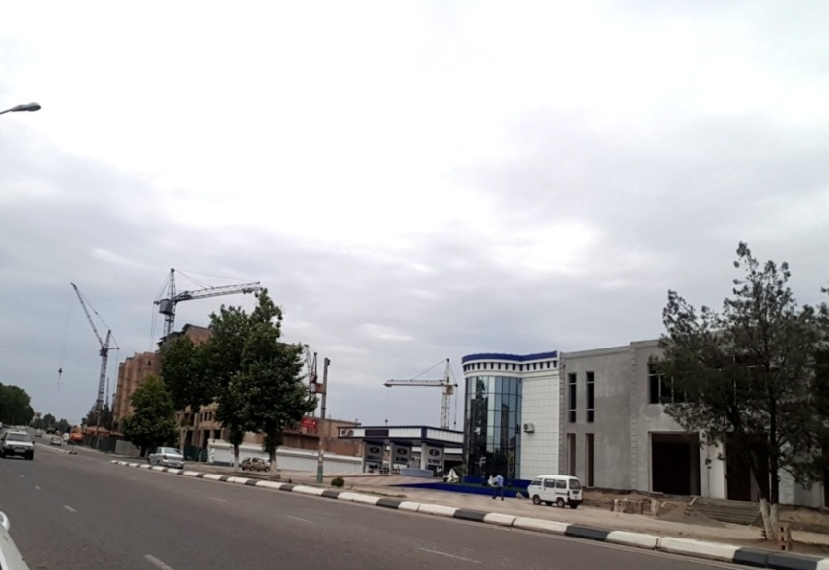

2–расм. Самарқанд. АГҚИнинг шаҳарсозлик нотўғри жойлашишга амалиётдан мисоллар

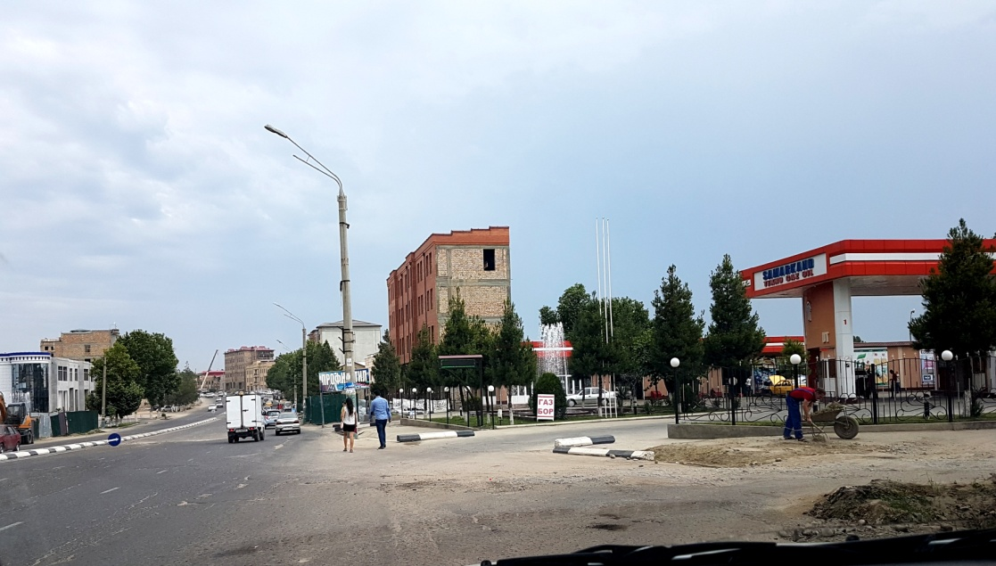

3–расм. Самарқанд. АГҚИнинг шаҳарсозлик тизимида нотўғри жойлашишга амалиётдан мисоллар
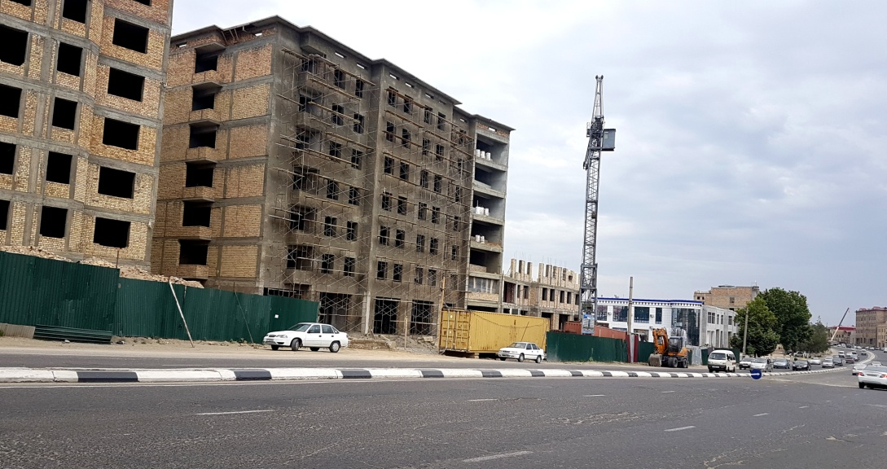

4–расм. Самарқанд. АГҚИнинг шаҳарсозлик ва ҳавфсизлик қоидаларига хилоф тарзда жойлашиши

- Автомобилларга газ қуйиш иншоотларининг Тошкент ва Самарқанд шаҳарларида жойлашиши

Тошкент шаҳрида 100 мингга яқин автомобиллар СТГ да ва 13 мингга яқини СУГ да ишлашга мослаштирилган. Бундан ташқари Тошкент шаҳрини пойтахт эканлигини ҳисобга олсак, ҳар куни вилоятлардан кўплаб автомобиллар кириб келади. Автомобилларга техник хизмат кўрсатиш, яъни ГБУ ни ўрнатиш, кўрикдан ўтказиш ва бошқа ишлар талаб ва эҳтиёжга қараб ривожланган. СТГ да юрадиган автомобилларга техник хизмат кўрсатиш жуда ривожланган. СУГ да юрадиган автомобилларга техник хизмат кўрсатиш эса бармоқ билан саналарли даражада.
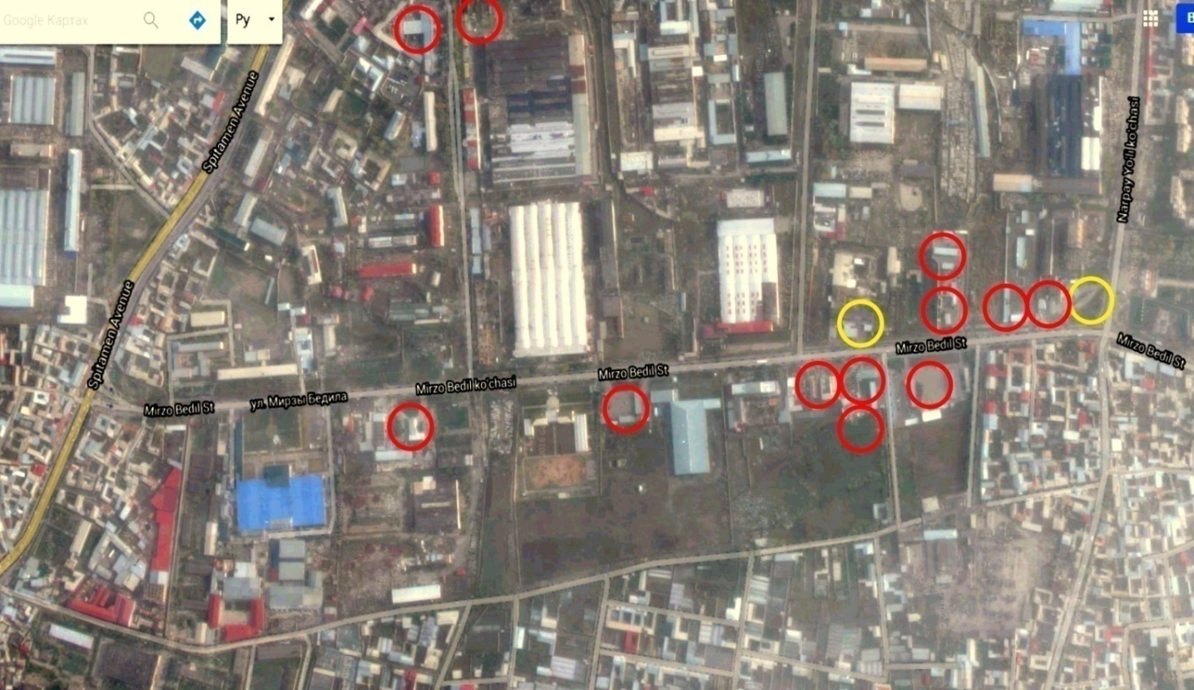

5–расм. Самарқанд шаҳрииннг Мирзо Бедил кўчасида АГҚИнинг бетартиб ҳолда зич жойлашиши

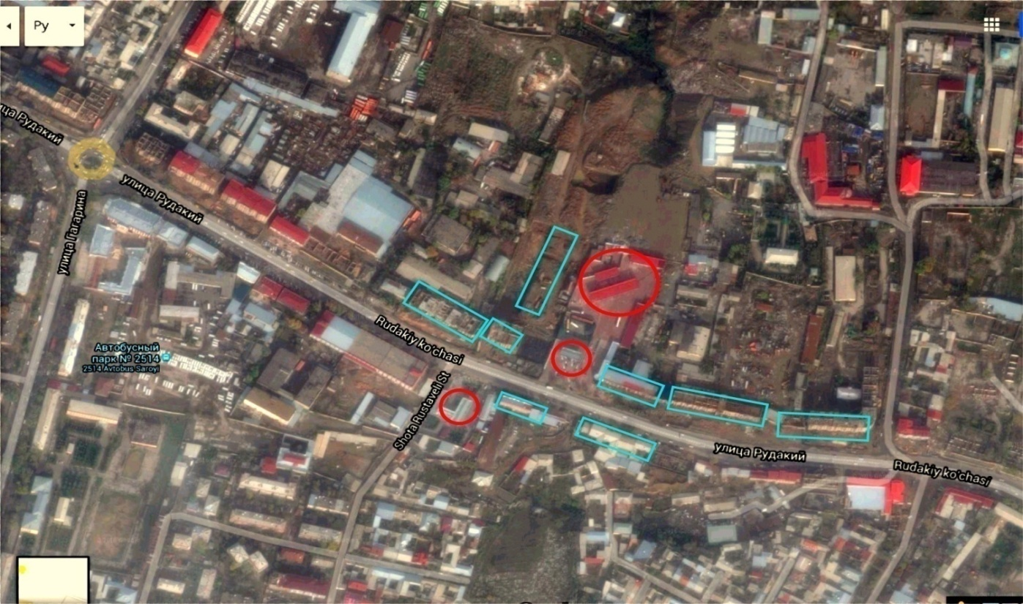
6–расм. Самарқанд шаҳрииннг Рудакий кўчаси АГҚИнинг жамоат ва турар жой биноларига яқин жойлашиши

Самарқанд вилоятида 55 мингга яқин автомобиллар СТГ да ва 81 мингга яқини СУГ да ишлашга мослаштирилган. СУГ ва СТГ да юрадиган автомобилларга техник хизмат кўрсатиш жуда ривожланган. Хизмат кўрсатиш Самарқанд шаҳрида “Жахонжон” МЧЖ, Давр–З, Маликабону ва бошқа корхоналарда яхши йўлга қўйилган.
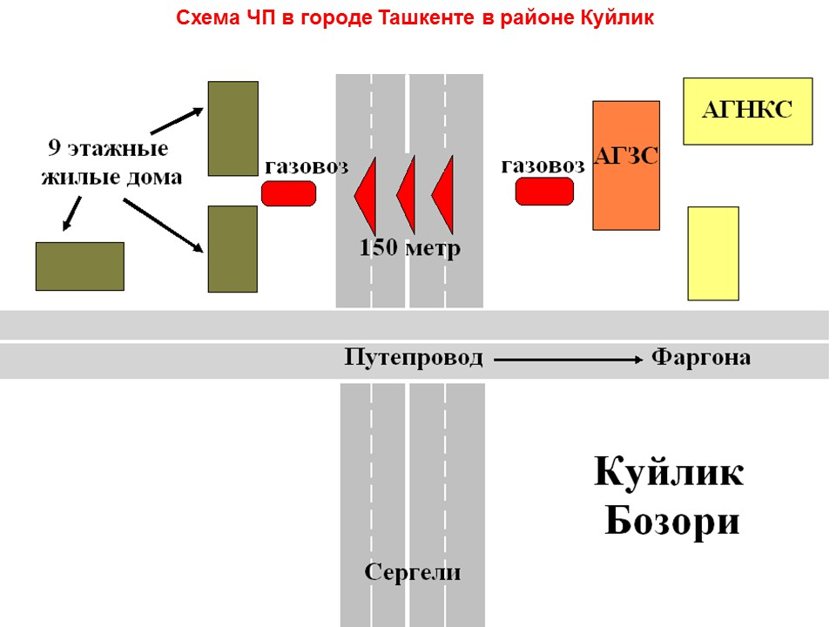
7–расм. Тошкент шаҳрида Фарғона путепроводи ёнида рўй берган газ портлаш ҳодисасининг схемаси

Автомобилларга газ қуйиш иншоотларининг Самарқанд шаҳри тизимида жойлашишини уларнинг шаҳар структурасида жойлашиш талабларидан келиб чиқиб қаралганда қониқарли деб баҳоласа бўлади. Бироқ, айрим серқатнов магистрал кўчаларда уларнинг жойлашиши ва қурилиши талаблар доирасидан чиқиб кетган. Масалан, шаҳарнинг Мирзо Бедил кўчасида 1700 метр масофага АГҚИлар ҳаддан зиёд, яъни 12 та қурилган бўлса, Рудакий кўчасида улар бир–бирига ва ёнида жойлашган жамоат биноларига ўта яқин қурилган. Булар қоида ва талабларга мутлақо зиддир.
Тошкент шаҳри ичидаги АГҚИларининг жойлашишига ҳам юқори баҳо бериб бўлмайди. Айрим жойларда улар сийрак жойлашган бўлса, қолган туманлардаги кўчаларда тиғис жойлашган. Тошкент шаҳрида ҳам АГҚИларнинг қоидага зид тартибда аҳолининг турар жойлари ва жамоат биноларига ўта яқин жойлашган ҳолатлари мавжуд.
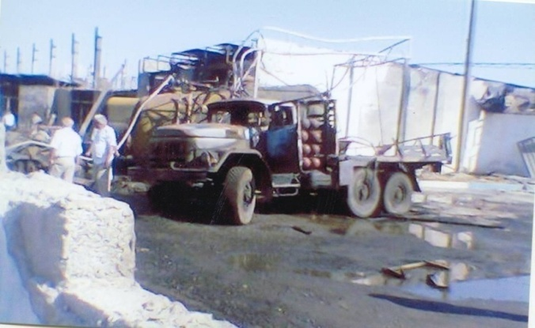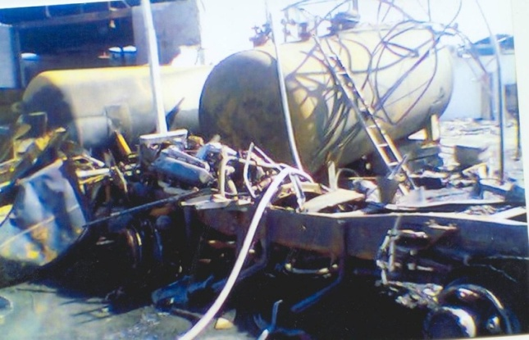
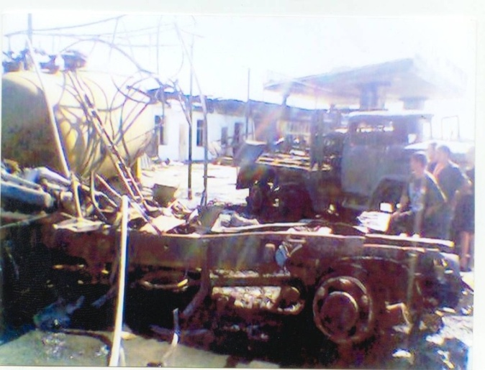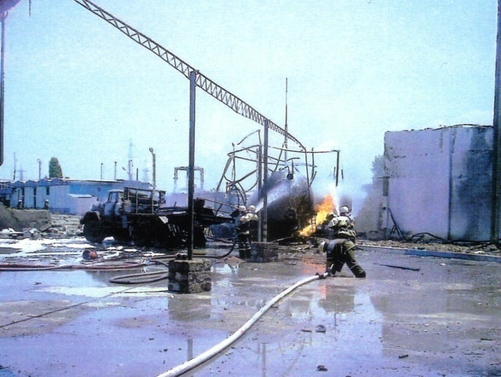
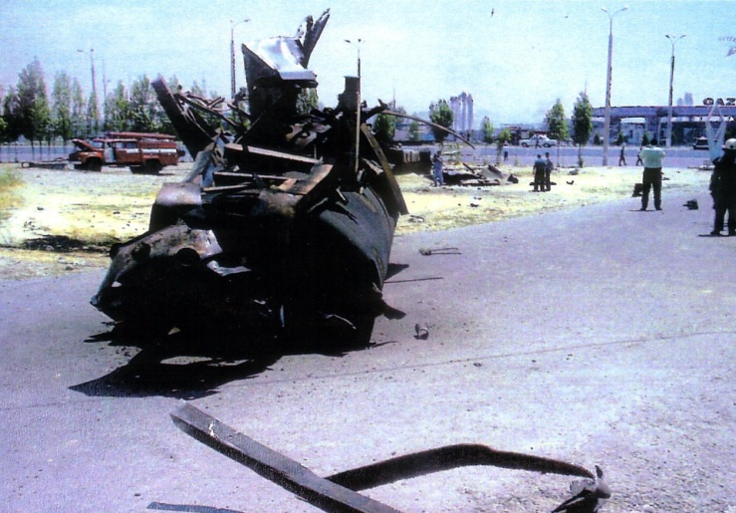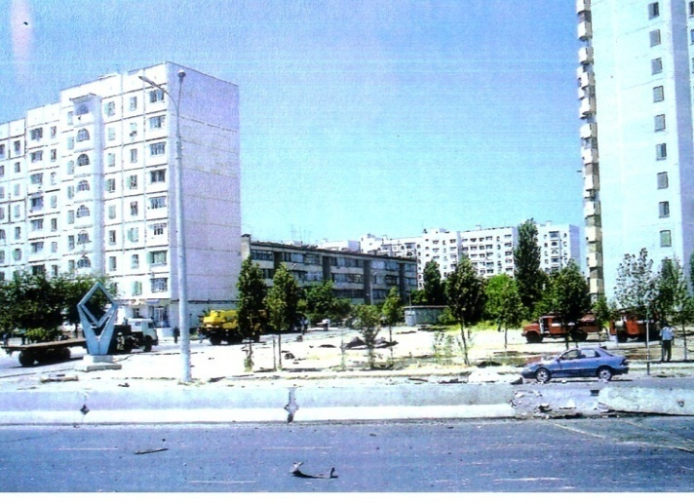
8–расм. Тошкент шаҳридаги АГҚИда рўй берган мудҳиш ҳодисалар оқибати

- Автомобилларга газ қуйиш иншоотларининг шаҳарсозлик тизимида жойлашишга доир меъморий ва техник ҳужжатлар таҳлили

Ҳозирги кунгача республикамизда ГБУЎ устахоналарини қуриш ва жиҳозлаш бўйича меъёрий ҳужжатлар йўқ. Бу устахоналар ҳудудининг ҳажми, бино ва иншоотларининг қурилиш меъёрлари, уларда ўрнатиладиган ускуналарга қўйилган талаблар аниқ эмас. Россияда ва бошқа Ҳамдўстлик Мамлакатларида бу ишларни меъёрлаб берадиган ҳужжатлар мавжуд [11]. Уларни шаҳарсозлик тизимида жойлашиши ҳам тартибга солинмаган. Газнинг физик–химик хусусиятларини эътиборга олмасдан аксарият гараж ва дарвозахоналарда ГБУЎ устахоналари фаолият олиб бормоқда.
Автомобилларга техник хизмат кўрсатиш устахоналаридаги ва газ баллон ускуналари ўрнатиладиган устахоналардаги бино ва иншоотлар ҚМҚ–асосида лойиҳалаштирилади [16].
Автомобилларга суюлтирилган газ қуйиш шаҳобчасидаги ва автомобилларга газ тўлдириш компрессор шаҳобчаларидаги бино ва иншоотлар ШНК–2.09.20–08 “Автомобилларга ёқилғи қуйиш станциялари” асосида лойиҳалаштирилади [19].
Газ тўлдириш станцияларидаги ва Газ тўлдириш пунктларидаги бино ва иншоотлар ҚМҚ–2.04.08–13 “Газ таъминоти. Лойиҳа меъёрлари” асосида лойиҳалаштирилади [16].
Ишчи ва хизматчилар сони, штат жадвали қабул қилинмаган. Шаҳобчаларда ишлаётган касб эгалари ҳалигача касблар классификаторига киритилмаган.
Ваҳоланки, Республикамизда 28.09.2006 йилда қабул қилинган 57–сонли “Ҳавфли ишлаб чиқариш объектларининг саноат ҳавфсизлиги тўғрисида”ги Қонунига асосан [4] ҳавфли объектларни ҳавфсиз ишлатиш учун керакли миқдорда шароитлар бўлиши шарт. Шунингдек ушбу қонуннинг 8–моддасида “Ҳавфли ишлаб чиқариш объектини лойиҳалаш, қуриш ва фойдаланишга қабул қилиб олишга оид саноат ҳавфсизлиги талаблари” баён этилган. Уларга кўра ҳавфли ишлаб чиқариш объектини куриш, кенгайтириш, қайта қуриш, техник жиҳатдан қайта жиҳозлаш, консервациялаш ва тугатишни амалга ошириш учун тузиилган лойиҳа ҳужжатларида саноат ҳавфсизлиги экспертизасининг ижобий хулосаси бўлиши зарур.
Ҳавфли ишлаб чиқариш объектини қуриш, кенгайтириш, қайта қуриш, техник жиҳатдан қайта жиҳозлаш, консервациялаш ва тугатиш жараёнида лойиҳа ҳужжатларидан четга чиқишларга йўл қўйилмайди. Ҳавфли ишлаб чиқариш объектини қуриш, кенгайтириш, қайта қуриш, техник жиҳатдан қайта жиҳозлаш, консервациялаш ва тугатишга доир лойиҳа ҳужжатларини ўзгартириш саноат ҳавфсизлиги экспертизасидан ўтказилиши керак [4].
Лойиҳа ҳужжатларини ишлаб чиққан ташкилотлар ҳавфли ишлаб чиқариш объектини қуриш, кенгайтириш, қайта қуриш, техник жиҳатдан қайта жиҳозлаш, консервациялаш ва тугатиш жараёнида белгиланган тартибда муаллифлик назоратини амалга оширади.
Ҳавфли ишлаб чиқариш объектини фойдаланишга қабул қилиб олиш белгиланган тартибда ўтказилади. Ҳавфли ишлаб чиқариш объектини фойдаланишга қабул қилиб олиш жараёнида ҳавфли ишлаб чиқариш объектининг лойиҳа ҳужжатларига мувофиқлиги, ташкилотнинг ҳавфли ишлаб чиқариш объектидан фойдаланишга ҳамда ҳавфли ишлаб чиқариш объектида авариянинг кенгайиб кетишига йўл қўймаслик ва унинг оқибатларини тугатиш бўйича ҳаракатларга тайёрлиги текширилади.
Ушбу қорорнинг 9–моддасида “Ҳавфли ишлаб чиқариш объектидан фойдаланишга оид саноат ҳавфсизлиги талаблари” келтирилган. Уларга кўра ҳавфли ишлаб чиқариш объектидан фойдаланувчи ташкилот:
- саноат ҳавфсизлиги соҳасидаги қонун ҳужжатларида, шунингдек меъёрий техник ҳужжатларда кўрсатилган талабларга риоя этиши;
- ҳавфли ишлаб чиқариш объекти ходимлари штатининг белгиланган талабларга мувофиқ тўлдирилишини таъминлаши кўзда тутилган.
Ушбу қонуннинг 15–моддасида “Саноат ҳавфсизлиги экспертизаси” келтирилган бўлиб, унда саноат ҳавфсизлиги экспертизаси–бу экспертиза объектининг унга нисбатан қўйиладиган саноат ҳавфсизлиги талабларига мувофиқлигини баҳолашдир, деб ёзиб қўйилган [4].
Қуйидагилар белгиланган тартибда саноат ҳавфсизлиги экспертизасидан ўтказилиши керак:
- ҳавфлиишлабчиқаришобъектиниқуриш, кенгайтириш, қайтақуриш, техник жиҳатдан қайта жиҳозлаш, консервациялаш ва тугатишга доир лойиҳа ҳужжатлари;
- ҳавфли ишлаб чиқариш объектида қўлланиладиган техника қурилмалари;
- ҳавфли ишлаб чиқариш объектидаги бинолар ва иншоотлар;
- саноат ҳавфсизлиги декларацияси ва ҳавфли ишлаб чиқариш объектидан фойдаланиш билан боғлиқ бошқа ҳужжатлар.
Мазкур қонуннинг 19–моддасида “Саноат ҳавфсизлиги декларацияси” келтирилган бўлиб, унда “Аҳолини ва ҳудудларни ҳавфли ишлаб чиқариш объектларидаги авариялардан муҳофаза қилишни таъминлаш ҳамда давлат органларини, фуқароларнинг ўзини ўзи бошқариш органларини ва аҳолини саноат ҳавфсизлигининг ҳолати тўғрисида хабардор этиш мақсадида ҳавфли ишлаб чиқариш объектидан фойдаланувчи ташкилот саноат ҳавфсизлиги декларациясини ишлаб чиқади” деб ёзиб қўйилган [4].
Саноат ҳавфсизлиги декларацияси ҳавфли ишлаб чиқариш объектини қуриш, кенгайтириш, қайта қуриш, техник жиҳатдан қайта жиҳозлаш, консервациялаш ва тугатишга доир лойиҳа ҳужжатлари таркибида ишлаб чиқилади ҳамда ҳавфли ишлаб чиқариш объектидан фойдаланувчи ташкилот раҳбари томонидан тасдиқланади.
Ҳозирги кунгача Саноат ҳавфсизлиги бўйича саволлар ҳаракатдаги қурилиш меъёрлари ва қоидалари таркибига киритилмаган. Шундай қилиб автомобилларга газ қуйиш иншоотларига доир меъёрий техник ҳужжатлар ва қонунларни ўрганиш шуни кўрсатадики, АГҚИларининг шаҳарсозлик тизимида жойлашишига доир меъёрий ва техник ҳужжатлар мавжуд бўлса, улар мукаммал эмас ва келгусида такомиллаштиришни талаб қилади.

II–боб хулосаси

- Автомобилларга газ қуйиш иншоотларининг Самарқанд шаҳри тизимида жойлашишини уларнинг шаҳар структурасида жойлашиш талабларидан келиб чиқиб қаралганда қониқарли деб баҳоласа бўлади. Бироқ, айрим серқатнов магистрал кўчаларда уларнинг жойлашиши ва қурилиши талаблар доирасидан чиқиб кетган. Масалан, шаҳарнинг Мирзо Бедил кўчасида 1700 метр масофага АГҚИлар ҳаддан зиёд, яъни 12 та қурилган бўлса, Рудакий кўчасида улар бир–бирига ва ёнида жойлашган жамоат биноларига ўта яқин қурилган. Булар қоида ва талабларга мутлақо зиддир.
- Тошкент шаҳри ичидаги АГҚИларининг жойлашишига ҳам юқори баҳо бериб бўлмайди. Айрим жойларда улар сийрак жойлашган бўлса, қолган туманлардаги кўчаларда тиғис жойлашган. Тошкент шаҳрида ҳам АГҚИларнинг қоидага зид тартибда аҳолининг турар жойлари ва жамоат биноларига ўта яқин жойлашган ҳолатлари мавжуд.
- АГҚИларининг шаҳарсозлик тизимида жойлашишига доир меъёрий ва техник ҳужжатлар мавжуд бўлса, улар мукаммал эмас ва келгусида такомиллаштиришни талаб қилади.

III–БОБ.
АВТОМОБИЛЛАРГАТЕХНИК ХИЗМАТ КЎРСАТИШ ВА ГАЗ ҚУЙИШ ИНШООТЛАРИНИНГ АРХИТЕКТУРАСИ

  - Автомобилларга газ қуйиш иншоотларининг функциявий хусусиятлари ва параметрлари

АГҚИда хизматчи–ходимлар учун қуйидаги хизмат ва маиший бино (хона)лари жойлашиши мумкин: операторлар, маъмурият, қозонхона, овқат қабул қилиш, қўриқлаш хизмати, нефт маҳсулотлари намуналарини сақлаш хоналари, ҳамда санузеллар, махсус кийим, асбоблар, эхтиёт қисмлар, анжомлар ва жиҳозлар учун омборлар.
Кўрсатилганлардан ташқари кўп ёқилғили АЁҚС, АГТКС ва АГҚС (бир деворли резервуарли АГҚСдан ташқари) ҳамда суюқ мотор ёқилғиси сақланиши учун белгиланган резервуарлари ер остида жойлашган АЁҚСлар ҳудудида йўловчи, ҳайдовчи ва уларнинг транспорт воситаларига сервис хизмати кўрсатиш биноси (хонаси) жойлаштиришга рухсат этилади. Йўловчи ва ҳайдовчиларга сервис хизмати кўрсатиш 15 тагача одам сиғадиган кафелар, савдо залининг умумий майдони 20 м.дан ортиқ бўлмаган эҳтиёж моллари магазини ва санузеллар, транспорт воситаларига сервис хизмати кўрсатиш учун техник хизмат кўрсатиш ва автомобилларни ювиш постлари назарда тутилиши мумкин [10].
Ер ости резервуарларига тўлиқ ёки қисман ер устида жойлашган усти камида 0,2 метр (суюқ мотор ёқилғили резервуар ва қувурлар учун) ёки камида 0,5 метр (сиқилган табиий газ ёки суюлтирилган углеводородли газ ва уларнинг буғи бўлган сиғим, резервуар ва қувурлар учун) тупроқ қатлами билан беркитилган ёки ёнғинда худди шундай иссиқлик изоляциясини таъминлайдиган бошқа ёнмайдиган магериаллар билан ҳимояланган резервуарларни тенглаштириш мумкин. Бунда шу қатлам (тупроқ қатламининг бузилишини, резервуар ва ҳимояловчи қатлам орасида бўшлиқ ҳосил бўлишининг олдини олиш ва ҳ.к.) бутунлигини вақт оралиғида ва резервуарларнинг ишлатилиши шароитларида сақланишини таъминлаш лозим.
Транспорт воситаларига сервис хизмати кўрсатиш хоналарида ёнувчан газ, енгил алангаланувчи суюқлик ҳамда ёнувчи чанг ишлатиладиган технологик жараёнларни (мисол учун, бўёқлаш, пайвандлаш ишлари ва ҳ.к.) жойлаштиришга йўл қўйилмайди [10].
АЁҚС ҳудудида жойлашган бино ва иншоотларнинг оловга бардошлилик даражаси I, II, III ёки IV бўлса, одатда бир қаватли бўлиши керак. Таркибида енгил алангаланувчи ва ёнувчи суюқликлар учун омбор хоналари бўлмаган иншоотлар оловга бардошлилиги I ёки II даражали майдони 150 м²гача бўлган ҳолларда икки қаватли биноларни лойиҳалаштиришга йўл қўйилади.
Ҳамма турдаги АЁҚСлар ҳудудида электр қозонли қозонхоналардан ташқари ҳамма турдаги ёқилғида ишлайдиган қозонхоналарни жойлаштиришга йўл қўйилмайди [6].
АЁҚС учун электр қозонли қозонхона лойиҳалаштирилганда иссиқлик ташувчисининг ҳарорати 80°С дан ортиқ бўлмаган автоматлаштирилган сув иситиш қозонлари назарда тутилиши лозим.
Автоматлаштирилган сув иситиш электр қозонли қозонхоналарни ходимлари ёки транспорт воситаларини ювиш учун оловга бардошлилиги I ёки II даражали алоҳида турган биноларга тақаб ёнма–ён куришга йўл қўйилади. Автоматлаштирилган сув иситиш электр қозонларининг жиҳозлари лойиҳалаш, жойига ўрнатиш ва эксплуатация қилиш талабларига жавоб бериши зарур.
АЁҚС ҳудудида ер ости хоналари, ертўлалар ҳамда бўш ҳажми бўлган ер ости иншоот (тоннель, канал ва ҳ.к.)ларини жойлаштиришга йўл қўйилмайди. АЁҚС бинолари остидан ва эвакуация чиқиш йўллари томонидан қувурлар ўтказиш тақиқланади [6].
АЁҚС ходимлари учун белгиланган хоналар, операторлар хонасини, ҳайдовчи, йўловчи ва уларнинг транспорт воситаларига сервис хизматини кўрсатиш биноларида жойлаштиришга рухсат этилади. Бунда кўрсатилган хоналар асосий бинонинг оловга бардошлилик даражасига мувофиқ бўлган конструкциялардан бажарилган бўлиб, ҳайдовчи йўловчи ва уларнинг транспорт воситаларига сервис хизмати кўрсатиш хоналаридан ёнғинга қарши 1–турдаги тўсиқ ва 3–турдаги ораёпмалар билан ажратилиши керак.
Агар ҳайдовчи ва йўловчиларга сервис хизмати кўрсатиш хоналарида технологик тизим электр агрегатларини электр таъминлаш кабеллари махсус электр шчитлари хонасида жойлаштирилган шароитларида, технологик тизим ишини бошқариш ва оператор томонидан АЁҚС электр таъминотини кучсиз токли бошқариш тизими ёрдамида токсизлантирилиш ҳамда АЁҚС технологик операциялари устидан кўз билан назорат қилиш имкониятини таъминлаш учун оператор жойини назарда тутишга йўл қўйилади.
Якка бинода қуйидаги функцияларни бирлаштириш мумкин эмас:
- транспорт воситаларига сервис хизмати кўрсатиш хоналари (суюқ, мотор ёқилғисида ишлайдиган автомобилларни ювиш механизация-лаштирилган хоналардан ташқари) билан ҳайдовчи ва йўловчиларга сервис хизмати кўрсатиш хоналарини;
- таркибида енгил алангаланувчи ва ёнувчи суюқликлар бўлган молларни сотиш кўзда тутилган магазинларни ва жамоат овқатланиш хоналарини.
Транспорт воситаларига сервис хизмати кўрсатиш биноларида учтадан ортиқ бўлмаган техник хизмат кўрсатиш постлари жойлаштириш мумкин. Турли хил функцияларни бажариш учун белгиланган хоналарни ёнмайдиган материаллардан ишланган тўсиқлар билан ажратиш, транспорт воситаларини қўйиш учун белгиланган хоналарни эса (механизациялаштирилган ювиш хоналаридан ташқари) ёнғинга қарши 1–турдаги тўсиқ билан ажратиш лозим [7].
9–расм. АГҚИларнинг меъморий –режавий ечимлари ва функциявий параметрлари

Аҳоли яшаш пунктларида жойлаштириш учун белгиланган АЁҚСларни лойиҳалаштирищда фақат енгил автомобилларга техник хизмат кўрсатиш постлари бўлган хоналарни назарда тутиш мумкин.
АЁҚС биноларида олов билан боғлиқ ва пайвандлаш ишларини бажариш учун белгиланган хоналарни жойлаштириш тақиқланади.
Солиштирма ёнғин юкламаси 181 МДж/м² ва ундан ортиқ бўлган хоналар ҳамда енгил алангаланувчи ва ёнувчи суюқликларни саклаш учун белгиланган магазин омбор хоналарини бинонинг дераза туйнуклари бўлган ташқи девори яқинида жойлаштириш кўзда тутилади.
9–расмда автомобилларга газ қуйиш иншоотларининг меъморий–режавий ва функциявий параметрларига доир маълумотлар график тарзда акс эттирилган.
Шундай қилиб, автомобилларга газ қуйиш иншоотларининг архитектурасини белгилашда, ушбу объектларнинг функциявий хусусиятлари ва параметрлари катта аҳамиятга эгадир.
Бундай объектлар автомобил ҳайдовчиларнинг фойдаланиши ва ҳакатланиши учун ўта қулай ва содда, ва айни пайтда, кўркам ва жозибали кўринишга эга бўлиши керак. Улар магистрал йўлларидан кўзга яққол ташланиб туриши зарур.

  - Автомобилларга техник хизмат кўрсатиш ва газ қуйиш иншоотлари объектларининг меъморий–режавий ва ҳажмий–фазовий композицияси

АГҚИнинг меъморий–режавий ва ҳажмий композицияси иложи борича ихчам ва яхлит, бироқ ҳар бир функционал элемент, қурилма ўз жойида жойлашиши, фойдаланишга осон ва қулай, улар орасидаги параметрлар эса автомобиллар ва ҳайдовчилар, хизмат кўрсатувчи ходимларнинг ҳаракатланишига мос бўлиши лозим.
Бизнинг қуёшли ўлкамиз, иссиқ ва қуруқ иқлимли шароитимизда АГҚИнинг ҳудуди, айниқса газ қуйиш ҳудудининг усти доимо ёпиқ бўлиши, унинг усти шийпон тарзида ёпилиши, ёмғир ва қордан, қуёш нуридан ҳимояланган бўлиши шарт.
Сиқилган ва суюлтирилган газда ишлайдиган автомобилларга техник хизмат кўрсатиш ва ювиш хоналари битта ёки бир нечта алоҳида турган биноларда бўлиши назарда тутилиши лозим. Бу биноларда бензин ва дизель ёқилғисида ишлайдиган автомобилларни ювиш ва уларга техник хизмат кўрсатиш хоналарини жойлаштириш мумкин. Бунда автомобилларни ювиш хонаси умумий бўлиши мумкин, сиқилган ва суюлтирилган газда ишлайдиган автомобилларга техник хизмат кўрсатиш хонаси эса битта автомобил ўрнатиш учун лойиҳалаштирилиши ва бошқа хоналардан 1–турдаги ёнғинга қарши тўсиқлар билан ажратилиши керак. Ёнувчи материаллар қўлланиладиган хоналарда буёқлаш ва пайвандлаш ишларининг бажарилишини назарда тутиш тақиқланади [5].
10–расм. АГҚИларнинг ҳажм–фазовий композицияларига амалиётдан мисоллар. Хорижий тажрибалар намуналари

“А” тоифасидаги хоналари енгил ташланувчи конструкцияларининг очилиши бино, иншоот ва технологик жиҳозларнинг шикастланишига олиб келмаслиги керак.
СУГ буғларини чиқариб юбориш қувури АЁҚСга тегишли бўлмаган объектлар жойлашган ҳудуд ҳамда АЁҚС бино, иншоотларининг технологик жиҳозлари ва транспорт воситаларини ҳайдовчилар ва йўловчилар туриш жойиларида портлаш ҳавфи мавжуд аралашма ҳосил бўлишининг олдини олувчи баландлик, диаметр, конструкция ва ўрнатилган жойига эга бўлиши керак. Бунда СУГ буғларини авария ҳолатида чиқариб юбориш учун ПУ ва БЭФ–84да аниқ белгиланган (регламентда белгиланган) қурилмаларни ишлатишга рухсат этилади [10].
Сиқилган табиий газни чиқариб юбориш қувурлари газни юқорига чиқариб юбориш учун вертикал ҳолда жойлаштирилиши керак. Сиқилган табиий газни чиқариб юбориш қувурларининг энг баланд нуқтаси белгиланган қувурдан 5 метр радиус оралиғида жойлашган бино ва иншоотлар баландлигидан камида 1 метр ортиқ бўлиши керак. Бунда чиқариб юбориш қувурининг баландлиги режалаштириш (планлаштириш) майдони сатҳидан камида 3 метр бўлиши лозим [8].
Шамоллатиш газлари ҳамда табиий ёки СУГ буғларини (ёнғин ҳавфи туғилган ёки ёнғин содир бўлган ҳолларда) технологик тизим жиҳозлари {резервуарлардан ташқари) ва транспорт воситаларининг газбаллон ускуналаридан атмосферага чиқариб юбориш зарур бўлгани ҳолларда, кўп ёқилғили АЁқС, АГТКС ёки АГКСларнинг технологик тизими конструкциялари уни фақат чиқариб юбориш қувурлари орқали амалга оширилиши эҳтимолини назарда тутиши керак.
Сиқилган табиий газли жиҳозлар устида шамоллатилмайдиган ҳажми (чўнтак, қўлтиқ ва ҳ.к.) мавжуд бўлган, шу жумладан автомобилларга бензин, дизел ёқилғиси ёки СУГ қуйишдан ташқари сиқилган табиий газ билан хам тўлдириш ишлари амалга ошириладиган ёқилғи қуйиш оролчаларини ўз ичига олган умумий бостирма–шийпонларни ўрнатиш тақиқланади.
Битта СУГ қуйиш оролчасида бир вақтнинг ўзида битта автомобилга ёқилғи қуйиш кўзда тутилади.
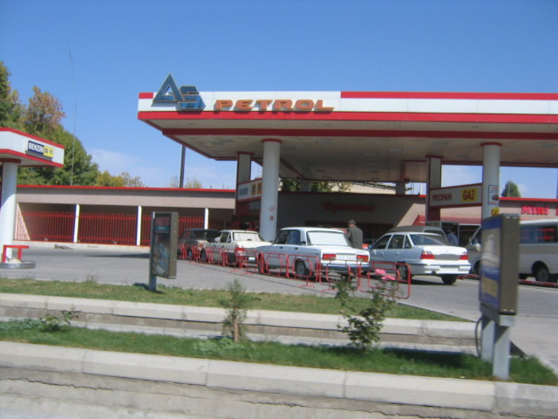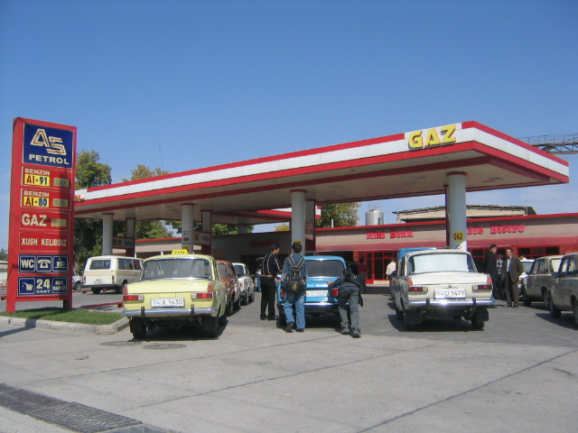
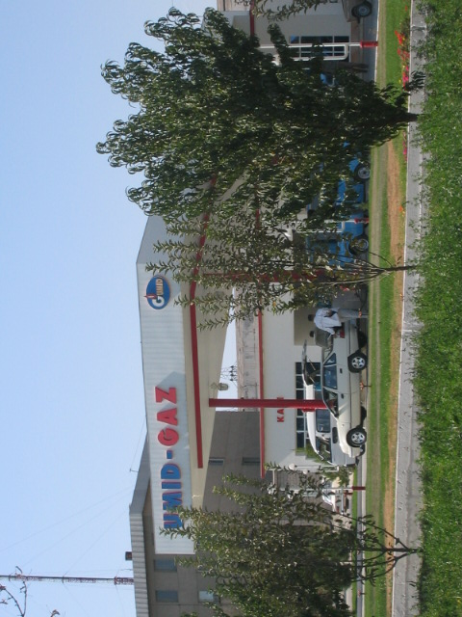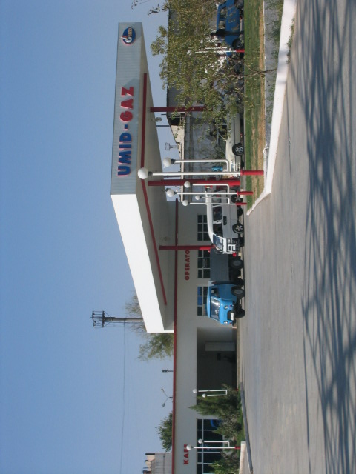
11–расм. АГҚИларнинг ҳажм–фазовий ечимларига мисоллар. Муаллиф бажарган фотофиксациялар

СУГ қуйиш оролчалари ҳамда улар ва бошқа турдаги ёқилги қуйиш оролчалари орасида баландлиги 2 метрдан кам бўлмаган ёнмайдиган материалдан (мисол учун металл, бетон, ғишт) ясалган ҳимоя экранлари ўрнатиш лозим. Ҳимоя экранининг кенглиги ёқилғи қуйилаётган транспорт воситаси узунлигининг ҳар икки томонидан камида 0,5 метрга ортиқ бўлиши керак. СУГ, бензин ва дизель ёқилғиси қуйиш оролчаларининг тузилиши авария ҳолатида тўкилган ёқилғининг бир оролчадан бошқа оролчага оқиб ўтишига йўл қуймайдиган бўлиши лозим [13].
СУГ автоцистернаси учун майдон шундай жиҳозланиши керакки, бунда суюқ фазадаги СУГ тўкилганида унинг чегарасидан чиқиб кетмаслиги ва тўкилган СУГ юзасидан содир булаётган буғланиш ҳисобига АЁҚС ҳудудидан ташқарида ёнувчан аралашма ҳосил бўлмайдиган бўлиши керак. СУГ автоцистернаси учун майдоннинг кўрсатилганидек жиҳозланишини қуйидагича амалга ошириш мумкин:
- номинал тўлдирилиш сатҳидан пастда жойлашган автоцистернаси арматурасининг авария ҳолатида зичсизланишида СУГнинг майдон чегарасидан ташқарига ёйилиб кетишининг олдини олиш учун атрофини 150 мм.дан кам бўлмаган тўсиқ девор билан ўраш;
- майдон юзасини (тўсиқ девор билан бирга) СУГ ва унинг буғлари сингиб кетишининг олдини олувчи қаттиқ ёнмайдиган материаллардан бажариш;
- майдоннинг ҳар қандай нуқтасида буғ–ҳаво массасининг (горизонтал бўйлаб тўсиқ девор сатҳида) 2 м/с.дан кам бўлмаган тезлигини ва буғ–ҳаво массасини чиқариб юбориш қувури орқали чиқариб юборилишини таъминловчи СУГ буғларини сўриш ташқи тизими билан жиҳозлаш.
Кўрсатилган чиқариб юбориш қувурини АЁҚС технологик тизимининг СУГ буғларини чиқариб юбориш қувури билан бирлаштириш технологик жихозлардан ва автоцистерна учун бел иланган майдондан СУГ буғларини ёнғиндан ҳавфсиз авария ҳолатида бир вақтнинг ўзида чиқариб юбориш мумкинлиги билан белгиланади. Тизимнинг қабул қилиш мосламалари тўсиқ деворнинг юқориси четида жойлашган бўлиб, улар тизимнинг ишлаш параметрларини бузилишига олиб келувчи бегона жисм (предмет)ларнинг келиб тушишидан ҳимояланган бўлиши керак. Тизим ускуна–жиҳозлари портлашдан ҳавфсиз ва учқундан ҳавфсиз қилиб бажарилган бўлиши зарур. Тизимнинг ишга туширилиши ва тўхтатилиши автоматик тарзда бошқарилиши қандай таъминланган бўлса, қўлда ҳам шундай АЦ учун белгиланган майдондан ва масофадан, яъни, АЁҚС операторлари хонасидан бошқарилиши таъминланган бўлиши керак. Бунда СУГ буғларини суриш тизимини автоматик ишга тушириш портлашгача бўлган концентрация датчикларидан, тўхтатиш эса ёнғин хабарловчиларидан амалга оширилиши лозим.
Кўп ёқилғили АЁҚСларни лойиҳалаштиришда қуйидагиларни эътиборга олиш зарур:
- суюқ мотор ёқилғиси учун белгиланган автоцистерна ва СУГ автоцистернаси учун умумий майдонини;
- бир вақтнинг ўзида икки ва ундан ортиқ автоцистернанинг бўлишини; ишини тўхтатмасдан резервуарларни суюқ мотор ёкилғиси ва СУГ билан тўлдирилишини кўзда тутиш мумкин эмас [13].
“Ҳавфли юкларни автомобиль транспорти билан ташиш Қоидалари” талабларига жавоб бермайдиган СУГ автоцистернасини, ҳамда СУГ автоцистернасини прицепцистерна билан бирга ишлатиш тақиқланади. Бунда газнинг оқизиш–қуйиш коммуникацияларидан авариявий сарфланишида, коммуникацияларнинг авариявий зичсизланишида СУГни автоцистернадан чиқишининг “... Қоидалари”да аниқ белгиланган (регламент қилинган) автоматик олдини олиш қурилмалари, шу қурилмаларнинг ишламай қолишига олиб келувчи механик шикастланиш ва аланга таъсиридан ҳимоя қилиш қисмида ДОПОГ талабларига жавоб бериши керак [20].
Кўп ёқилғили АЁҚС, АГТКСларда сиқилган табиий газ сиғимлари ва идишлари остига ёнмайдиган материаллардан чуқурлар ўрнаштириш мумкин. Бунда бу иншоотлар деворларини гидроизоляция қилиш лозим. Гидроизоляция учун ёнувчи материаллар ишлатилганида, белгиланган гидроизоляция ўраб турган тупроқ томондан бажарилиши керак.
Тозалаш иншоотлари қурилмалари, қабул қилиш тарновлари ва улаш қувурлари билан бирга, улар орқали СУГ ёки унинг буғларини ҳар бир ёқилғи қуйиш оролчаси ва автоцистерна майдони чегарасидан ташқарига тарқалишига йўл қўймаслиги зарур.
Юқоридаги таҳлилдан кўриниб турибдики, АГҚИларнинг ҳажмий–режавий тузилиши автомобилларга техник хизмат кўрсатиш ва ҳавфсизлик чора–тадбирлари билан чамбарчас боғлиқ тарзда амалга оширилади.
10–11 расмларда АГҚИларнинг ҳажм –фазовий композицияларнинг намунавий кўринишлари ва ечимларига мисоллар келтирилган.
  - Автомобилларга техник хизмат кўрсатиш ва газ қуйиш иншоотлар объектлари ва қурилмалари архитектурасида ранг масаласи

Меъморчиликда ранг муҳим аҳамиятга эга бўлиб, у муҳит бадиийлигини оширишга ёрдам берувчи фаол композицион восита тарзида фойдаланилади. Рангдан самарали фойдаланиш учун унинг асосий хоссаларини билиш зарур.
Барча ранглар икки хил гуруҳга: ахроматик ва хроматик рангларга бўлинади. Биринчи гуруҳга оқ, қора ва кулранг рангларнинг турли туслари кирса, иккинчисига–камалак (спектр)нинг барча ранглари киради. Амалиётда кенг тарқалган колористик маданиятга хос спектрал ранглар доирасида 8 хил хроматик ранглар мавжуд. Булар сариқ, сариқ–яшил, яшил, кўк, бинафша, тўққизил, қизил ва тўқсариқ ранглардир [22].
Хроматик ранглар хоссаларига ёрқинлик, рангларнинг тусланиши (оч–тўқлиги) ва тўйинганлиги киради. Исталган ранг ҳам бўялган юзанинг нур қайтариш имкониятига қараб турлича ёрқинликка, равшанликка эга бўлади. Бундан ташқари, ҳар бир рангнинг тон деб аталадиган турлича туслари (кўринишлари) бўлади. Масалан, сариқ ранг бўёқнинг қўлланилишига қараб турли тонларда бўлиши мумкин: лимон рангли сариқ, оқиш сариқ, тўқ сариқ, қизғич сариқ ва бошқалар; худди шу каби қизил ранг ҳам тусланади–киноварь (тўққизил), краплак, (қорамтир қизил), кармин (оч қизил).
Рангнинг тўйинганлиги деганда унинг рангдорлиги, қуюқлиги ва тиниқлиги тушунилади. Ҳар бир ранг кўпроқ ёки камроқ тўйинган бўлиши мумкин, умуман олганда спектрнинг кам тўйинган ранглари уларнинг оқ рангга яқинлиги билан аниқланади. таъкидлаш зарурки, рангларни тонналиги (оч тўқлиги) ва тўйинганлигига қараганда равшанлиги бўйича анча осон фарқлаш мумкин.
Ранглар ўзаро контраст ёки нюанс боғланишда бўлади. Бир–биридан яққол фарқланувчи ранглар ўзаро контраст, бир–бирининг фарқи сезилар–сезилмас ранглар ўзаро нюанс боғланишдаги ранглардир. Рангларнинг боғланиши уларнинг ёрқинлиги ва рангларнинг тони (тусланиши)га қараб ўзгаради. Биринчи ҳолатда ранглар контрастининг ушбу хили ёрқинлик контрасти деб, иккинчисида–хроматик контраст деб аталади. Масалан, кулранг юза оқ фондда қорамтирдай кўринса, қора фондда аксинча–оқишроқ кўринади, қизил фонда эса у ҳатто яшилроқ тусга киради, сариқ фондда–кўкимтир кўринади.
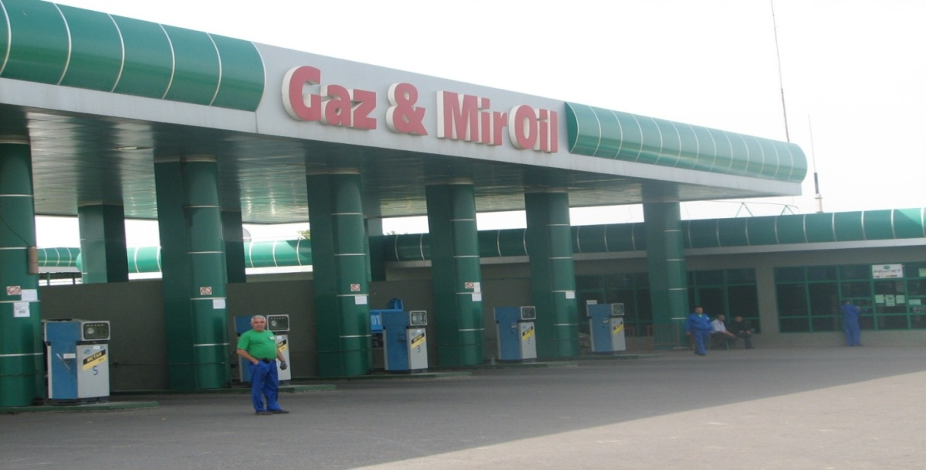

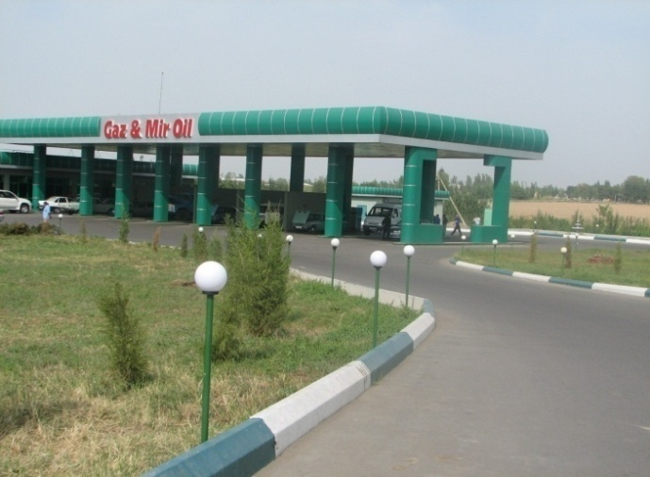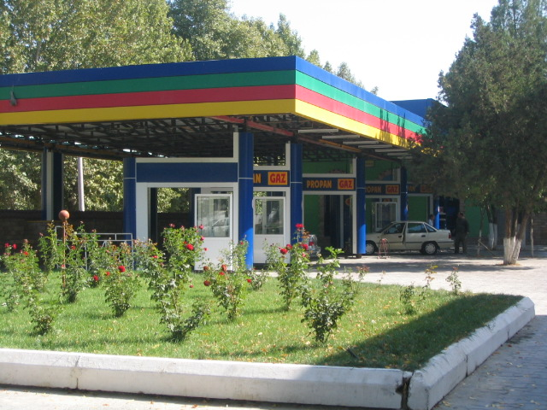

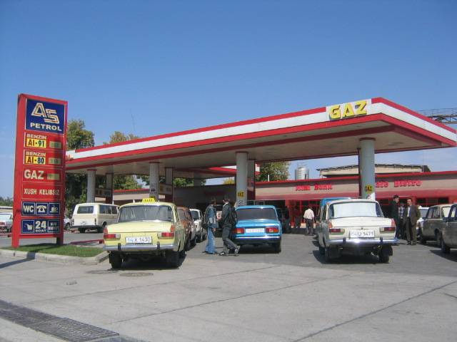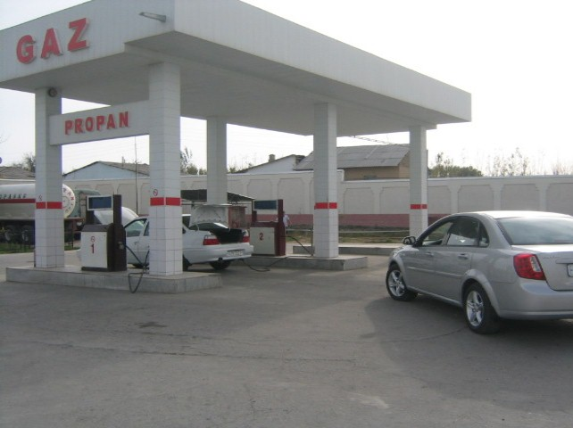

12–расм. ранглар тўғри қўлланилган АГҚИларнинг умумий кўринишлари

Меъморчиликда рангдан фойдаланишнинг қуйидаги асосий ҳолатларини кўрсатиш мумкин:
- Табиий рангли материалларни қўллаш, масалан, тош, бетон, ғишт, ёғоч ранглари;
- Турли хил рангли ва тусли сунъий пардозлаш материалларини қўллаш, масалан, рангли равоқ, сопол ва бетон пардозлаш плиталари, фактурали кошинбурриш, бетон панеллари, ранг–баранг пардоз ғиштлари;
- Биноларни турли колерлар бўйича шувоқ, бетон, ғишт ёки ёғоч устидан ранглаш, тарзларни ранглайдиган замонавий бўёқлар, рангли деразалар ва ёпма органик материаллар ишлатиш;
- Композицияда ранг тасвирли панно, кошин, деворий рангли суръатлар, рангли керамикага ўхшаш манзарали ва рангтасвир элементларидан фойдаланиш [22].
Меъморий иншоотда композициянинг рангли ечимига юқоридаги бирон–бир усулни ёки улардан бир нечтасини бир йўла қўллаш орқали эришиш мумкин.
Замонавий шаҳарларда сариқ, тўқ сариқ ёки исталган иссиқ рангнинг мовий рангга қўшилиши томошабинга кулрангнинг осмон ранги билан қўшилишига кўра ёқимлироқ туюлади, зеро биринчиси–бу ранглар доирасида қарама–қарши томонларда ётган қўшимча рангларнинг ўзаро контраст қўшилиши бўлса, иккинчиси–яқин рангларнинг нюанс муносабатидир. Шунинг учун ҳам оммавий қурилишда кулранг эмас, балки осмон рангига контраст ва ер рангига яқин бўлган охра, малла, оч жигар ва пахса рангли ранглар гаммасини кенг ишлатиш мақсадга мувофиқдир. Айни шу маънода Самарқанд шаҳридаги “Афросиёб” меҳмонхонаси ва “Гидромелиорация” коллежи биноларининг ранги бунга мисолдир.
Ўзбекистон серқуёш ўлка, унинг иқлими иссиқ, жазирама офтоб кунлари кўп. Бундай шароитда иссиқ ранглар деб аталувчи рангларни (буларга қизил, тўқ сариқ, сарғич қизил ва уларнинг бошқа туслари киради) бинолар ёки иншоотлар фасадларида қўллаш мақсадга мувофиқ эмас. Шунинг учун ҳам ўтмишдаги аждодларимиз ва меъморлар бундай рангларни ўзлари қурган иморатларида қўллашмаган. Ана шуларни эътиборга олиб АГҚИ объектларидаги бинолар деворлари ва асосий шийпонлар архитектурасида фақат ёрқин тонли совуқ ранглар колористикасини қўллаш мақсадга мувофиқдир. Бундай рангларга: кўк, тўқ кўк, феруза, яшил, тўқ яшил, сарғич яшил ёки тўқ жигар ранглар ва малла ранглар киради. Алвон ва сариқ қизғич рангларни қўллаш тавсия этилмайди. Қизил ранг билан реклама қурилмалари бўялиши мумкин.

III–боб хулосаси

- Юқорида кўрсатилган маълумотлар автомобилларга техник хизмат кўрсатиш ва газ қуйиш иншоотларининг бош планлари, фасадлари ва планларини лойиҳалашда ўзига яраша талаблар қўяди. Яъни уларнинг шифтлари текис, сатҳи ерга нисбатан баландроқ қилиб лойиҳаланиши керак. Ишчи хоналарни табиий ва суний шамоллатиш билан таъминлаш, эшик ва деразалар шунга қараб лойиҳаланиши зарур.
- Автомобилларга газ қуйиш иншоотларининг архитектурасини белгилашда, ушбу объектларнинг функциявий хусусиятлари ва параметрлари катта аҳамиятга эгадир.
Бундай объектлар автомобил ҳайдовчиларнинг фойдаланиши ва ҳакатланиши учун ўта қулай ва содда, ва айни пайтда, кўркам ва жозибали кўринишга эга бўлиши керак. Улар магистрал йўлларидан кўзга яққол ташланиб туриши зарур.
- АГҚИнинг меъморий–режавий ва ҳажмий композицияси иложи борича ихчам ва яхлит, бироқ ҳар бир функционал элемент, қурилма ўз жойида жойлашиши, фойдаланишга осон ва қулай, улар орасидаги параметрлар эса автомобиллар ва ҳайдовчилар, хизмат кўрсатувчи ходимларнинг ҳаракатланишига мос бўлиши лозим.
- Бизнинг қуёшли ўлкамиз, иссиқ ва қуруқ иқлимли шароитимизда АГҚИнинг ҳудуди, айниқса газ қуйиш ҳудудининг усти доимо ёпиқ бўлиши, унинг усти шийпон тарзида ёпилиши, ёмғир ва қордан, қуёш нуридан ҳимояланган бўлиши шарт.
- АГҚИ объектларидаги бинолар деворлари ва асосий шийпонлар архитектурасида фақат ёрқин тонли совуқ ранглар колористикасини қўллаш мақсадга мувофиқдир. Бундай рангларга: кўк, тўқ кўк, феруза, яшил, тўқ яшил, сарғич яшил ёки тўқ жигар ранглар ва малла ранглар киради. Алвон ва сариқ қизғич рангларни қўллаш тавсия этилмайди. Қизил ранг билан реклама қурилмалари бўялиши мумкин.

IV–БОБ.
АВТОМОБИЛЛАРГА ГАЗ ҚУЙИШ ИНШООТЛАРИНИНГ ШАҲАРСОЗЛИК ТИЗИМИДА ЖОЙЛАШИШИ ВА АРХИТЕКТУРАВИЙ ЛОЙИҲАЛАНИШ ТАМОЙИЛЛАРИ

- Автомобилларга газ қуйиш иншоотларининг шаҳарлар тизимида жойлашиш тамойиллари

АГҚШ қуриш учун майдонни танлаш акти ваколатли давлат назорат органлари билан келишилиши лозим.
АГҚШларни қуриш, реконструкция қилиш, техник қайта жиҳозлаш нефтгаз соҳасига тегишли бўлган ҳавфсизлик қоидаларининг қурилиш меъёрлари ва қоидалари талабларига мувофиқ лойиҳа бўйича, идишларни ишлатиш ва манфаатдор ташкилотлар томонидан белгиланган техник шароитларга кўра амалга ошириши керак.
Келишилган ва тасдиқланган лойиҳавий ҳужжатлар ва саноат ҳавфсизлигининг экспертиза хулосаси АГҚШни қуриш, реконструкция қилиш ва техник қайта жиҳозлашдан олдин ваколатли давлат назорат ҳудудий органларига тақдим этилади.
Саноат ҳавфсизлигининг экспертиза хулосаси ваколатли давлат назорат ҳудудий органлари томонидан белгиланган тартибда кўриб чиқилади ва тасдиқланади.
АГҚШни қуриш, кенгайтириш, реконструкция қилиш, техник қайта жиҳозлаш, консервациялаш ва тугатиш жараёнида лойиҳавий ҳужжатларни ишлаб чиққан ташкилотлар белгиланган тартибда муаллифлик назоратини, буюртмачи эса–техник назоратни амалга ошириши лозим.
Алоҳида иншоотларни қуриш, реконструкция қилиш, техник қайта жиҳозлаш, ҳамда капитал таъмирлаш тугатилгандан кейин белгиланган тартибда Давлат қабул қилиш комиссияси томонидан, архитектура ва қурилиш бўйича давназорати ҳудудий органлари ва ваколатли давлат назорат органларининг вакиллари иштирокида АГҚШ ускуналари ва газ ўтказгичлари ишлатишга қабул қилинади.
Техник қайта жиҳозлаш, капитал таъмирлашдан ўтгандан кейин АГҚШ иншоотларини, ускуналарини ва газ ўтказгичларини қабул қилиш ваколатли давлат назорати ҳудудий органи раҳбари билан келишилиб, инспектор иштирокисиз амалга оширилиши мумкин.
Созлаш–ишга тушириш ишларини ўтказиш пайтига ускуна ва газ ўтказгичлар алоҳида синовдан ўтиши лозим. Алоҳида синов натижалари ижобий бўлганда, белгиланган тартибда ҳисобот (далолатнома) тузилади [20].
Объектни ишлатишга қабул қилиш пайтига давлат экологик экспертизасини хулосаси ва АГҚШдан чиқадиган зарарли ташламалар меъёрларини белгилаб берадиган экологик меъёрлар ижобий бўлиши керак.
Лойиҳада кўзда тутилган ишлар тўла ҳажмда бажарилмаган бўлса АГҚШни ишлатишга қабул қилиш тақиқланади. Автомобилларга газ қуйиш шаҳобчасининг жойлашган ўрни "АГҚШ" йўл белгиси билан кўрсатилган бўлиш керак.
АГҚШ ҳудудига киришда, кўринадиган жойда қуйидаги маълумотлар кўрсатилган, катталиги 1х2 м.дан кам бўлмаган, реклама шчити ўрнатилган бўлиши керак: АГҚШ нинг номи; раҳбарнинг фамилияси ва унинг телефонлари; СУГнинг бир литрининг нарҳи; яқин орадаги АГҚШ нинг манзили; СУГни ишлаб чиққан корхонанинг номи; АГҚШни назорат қилувчи ваколатли давлат назорат органларнинг номи ва телефонлари.
Ҳудудга киришда йўловчиларни тушириш, тезликни 5,0 км/с.дан оширмаслик, чекиш ман этилишини кўзда тутадиган ва «СТОП» тақиқловчи йўл белгилари ўрнатилган бўлиши керак [17].
АГҚШ ҳудудида, лозим бўлган жойларда, портлаш ёнғин ҳавфсизлиги ва мехнат муҳофазаси бўйича ёзув ва белгилар ўрнатилган бўлиш керак.
АГҚШ ҳудудининг транспорт юрадиган қисми автотранспортни ҳар бир қуйиш колонкаси, тўкиб олиш мосламалари, ёнғинга қарши ишлатиладиган сув ҳавзаларига бемалол кириб келишини таъминлаб бериши керак.
Газ қуйиш майдончалари ва СУГ ни резервуарларга тўкиш жойларининг қопламаси қаттиқ бўлиб, учқун ҳосил қилишга йўл қўймайдиган хом-ашёдан (майда донали асфальтобетон) бажарилган бўлиши керак.
АГҚШ ҳудуди автомобил йўли билан туташган бўлиши керак. Ёнғинга қарши ўтиш жойлари учун автомобил йўллари иккита ҳаракатланиш йўлига эга бўлиши керак.
АГҚШ ҳудудида автомобил йўллари икки ҳаракат йўлида 6,0 м.дан кам бўлмаган, битта хараракат йўлида эса–4,5 м.дан кам бўлмаган кенгликда бўлиши керак [17].
Қуйиш колонкалари орасида кенглиги 6 м.дан кам бўлмаган икки томони очиқ ўтиш йўли кўзда тутилган бўлиши керак. Қуйиш колонкалари автомобилларни келиб урилишидан ҳимояланган бўлиши керак.
АГҚШ ҳудудида доим қуриб қолган ўтларни ўриб олиш ва олиб чиқиб ташлаш, тўкилган баргларни тўплаш ва олиб чиқиб ташлаш таъминланиши лозим.
Шундай қилиб автомобилларга газ қуйиш иншоотларининг шаҳар ҳудудида жойлашиш тамойилларини таҳлил қилиш шуни кўрсатадики, автомобилларга газ қуйиш иншоотларининг шаҳар тизимида жойлашишидаги асосий тамойил бундай объектларнинг инсон ҳаёти ва атроф муҳит экологиясига хавф солиш имкониятига эга эканлигидадир. Ана шу мақсадда АГҚИ қурилиши учун ҳудудни унинг атрофида жойлашган турар жой ва жамоат бинолари ва бошқа хилдаги иморатлардан камида 300 метр нарида жойлаштириш мақсадга мувофиқдир. Бундан кўриниб турибдики, АГҚИни иложи борича шаҳар ичида эмас, балки унинг четларида қуриш мақсадга мувофиқдир.
Ҳар бир автомобилларга газ қуйиш иншооти ўзининг хизмат кўрсатиш радиусига эга бўлиши зарур, битта АГҚИ ёнида яна иккинчисини жойлаштириш ҳавфсизлик нуқтаи назардан мақсадга мувофиқ эмас.

- Автомобилларга газ қуйиш иншоотларининг иморатлари ва қурилмаларининг технологик боғланиши

Кўп ёқилғили АЁҚСларда анъанавий АЕК.С технологик тизимларига қўйиладиган талабларига жавоб берувчи бензин ва дизель ёқилғисини қабул қилиш, сақлаш ва тарқатиш учун белгиланган технологик тизимларидан фойдаланиш мумкин.
Резервуар (идиш)ларни ўзларининг насос ёки компрессор ускуна–жиҳозлари ёрдамида тўлдирилиши назарда тутилган технологик тизимлар, шу ускуна–жиҳозлар электр таъминоти, операторлар хонасида ва насос (компрессор)лар олдида ўрнатилган қўлда учирадиган учириш мослама (виключател)лари билан жиҳозланган (автоматик ўчирилишидан қатъий назар) бўлишлари керак. Кўп ёқилғили АЁҚСлар технологик тизимларининг доимий ишлайдиган аварияга қарши ҳимоя тизимидан ташқари, мустақил майдон (участка)лари, шу қисмлар электр жиҳозларини ўчириш мослама (виключател)лари билан жиҳозланиши лозим [18].
Резервуарлардан бири ёқилғи билан тўлдирилаётганда бошқа резервуарларнинг (сиқилган табиий газ идишларидан ташқари) автоматик тартиб (режим)да тўлдирилиши эҳтимолининг олди олиниши, резервуар тўлдирилишида иштирок этмаётган компрессорлар ва АЁҚСнинг ҳамма ёқилғи тарқатиш колонкалари ўчирилиши керак.
Кўп ёқилғили АЁҚСларнинг бирор–бир майдони (участкаси)да автоматик аварияга қарши ҳимоя тизими ишлаб кетганида, авариянинг ривожланишининг олди олинишини таъминловчи бошқа хамма технологик майдонлардаги автоматик аварияга қарши ҳимоя тизимларининг ишга туширилиши (қувурларнинг бекитилиши, оқизиш–қуйиш механизмларининг ўчирилиши, сиқилган газнинг чиқариб юборилиши, резервуарларнинг сув билан совутиш тизимини ишга туширилиши, жиҳозларнинг токсизлантирилиши ва ҳ.к.) назарда тутилиши керак [9].
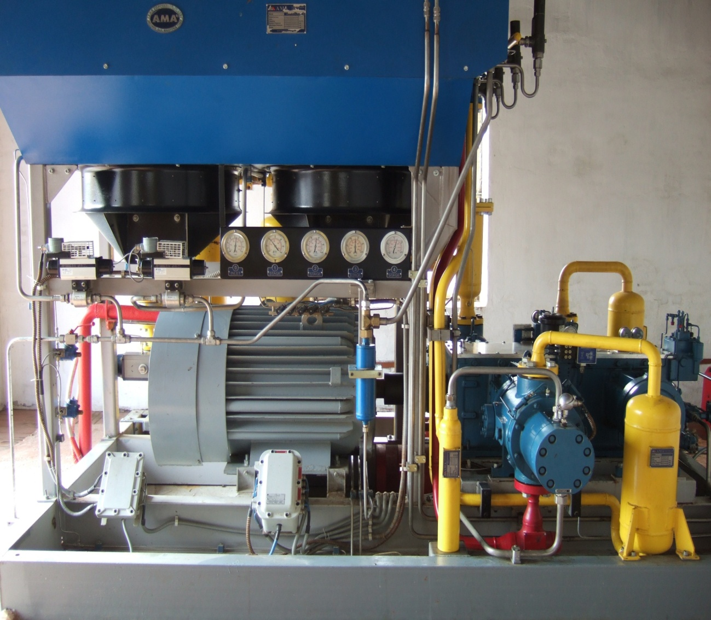

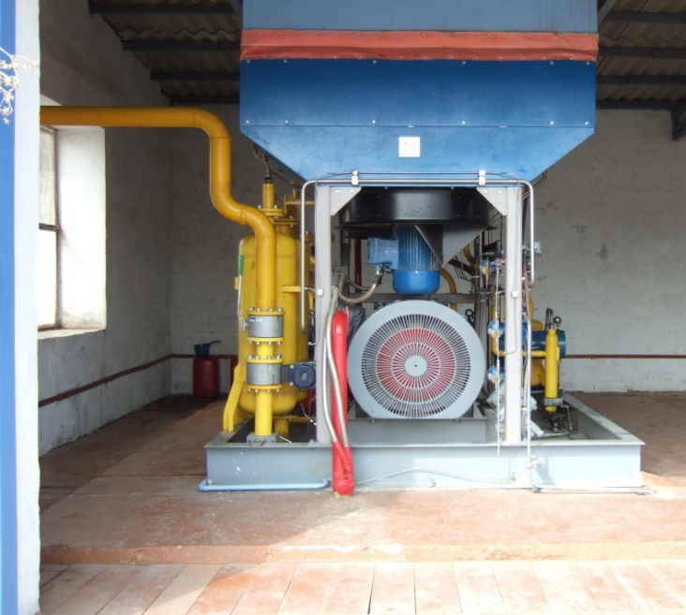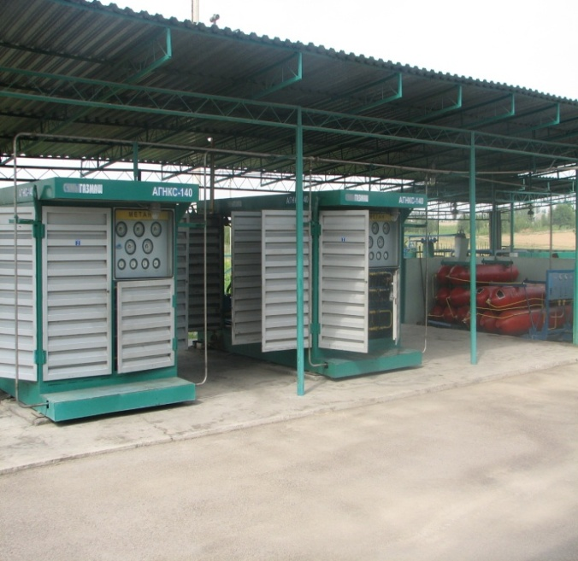
13–расм.Автомобиллага газ қуйиш иншоотларининг технологик жиҳозлари

Автоматик аварияга қарши ҳимоя тизимининг (авариявий шамоллатиш ва автоцистерналар учун белгиланган майдондан СУГ буғларини суриш тизими) электр таъминотининг ишончлилиги ПУЭ буйича 1–тоифага мувофиқ бўлиши лозим.
СУГ насос, СУГ ва сиқилган газ компрессор станциялари биноси авариявий шамоллатиш (вентиляция) тизимини автоматик равишда ишга тушириш, ёнувчи газ ёки буғларнинг концентрацияси аланга тарқалиши қуйи концентрация чегарасининг 10 %идан ортиқ бўлган кўрсаткичга етганида портлашгача бўлган концентрация сигнализаторларидан амалга оширилиши керак. Табиий газнинг портлашгача бўлган концентрация сигнализаторлари хона шифти остига, СУГ сигнализаторлари эса полдан ёки майдон юзасидан 50 дан 100 мм.гача баландликда ўрнатилиши лозим [21].
Ёнғин содир бўлган ҳолларда умумалмашиниш, маҳаллий ва авариявий шамоллатиш (вентиляция) тизимларининг автоматик равишда ўчирилиши таъминланган бўлиши керак.
Кўп ёқилғили АЁҚСларни лойиҳалаштиришда ёқилғи бакларига таълуқли бўлмаган жиҳозлар ёрдамида, сиқилган ва суюлтирилган газ билан транспорт воситалари ёқилғи бакларининг тўлдирилишини амалга оширадиган тизимларни назарда тутиш тақиқланади [8].
Ерда (ер устида) жойлашган ёқилғи жиҳозлари ва автоцистерна майдонларидан 20 метр масофада жойлашган ёнмайдиган газ билан тўлдирилган, босим остидаги идишлар В (солиштирма ёнғин юкламаси 181 МДж/м² ортиқ бўлмаган) ёки Д тоифасига кирувчи хоналарда ўрнатилиши зарур. Кўрсатилган идишларни ёнмайдиган материаллардан бажарилган шкафларда, айтиб ўтилган жиҳозлардан 10 метр масофада жойлаштиришга рухсат берилади.
Сиқилган табиий газ ва СУГ ишлатиладиган технологик жиҳозларда қўлланиладиган, қўлда ва масофадан ишга тушириладиган беркитиш арматурлари бекилишининг зичлиги (герметиклиги) ГОСТ 9544 бўйича В синфига мувофиқ бўлиши керак [8].
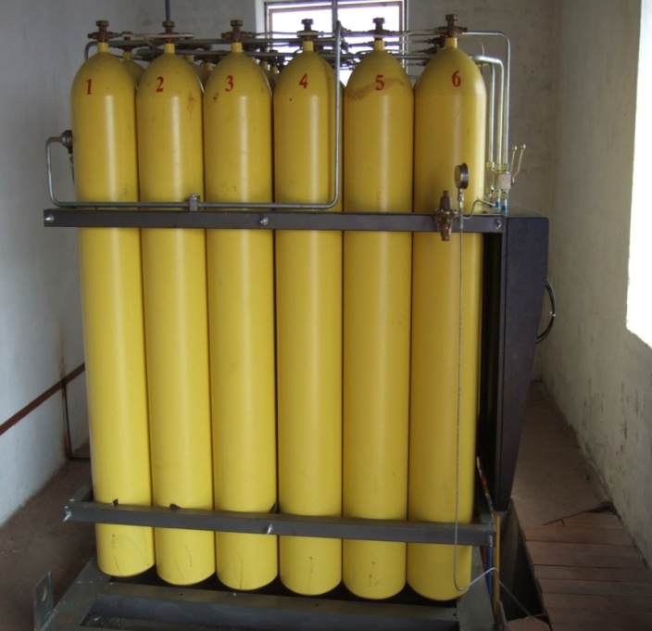

14–расм. автомобилларга газ қуйиш иншоотларининг технологик жиҳозлари кўриниши ва ўрнатилиши

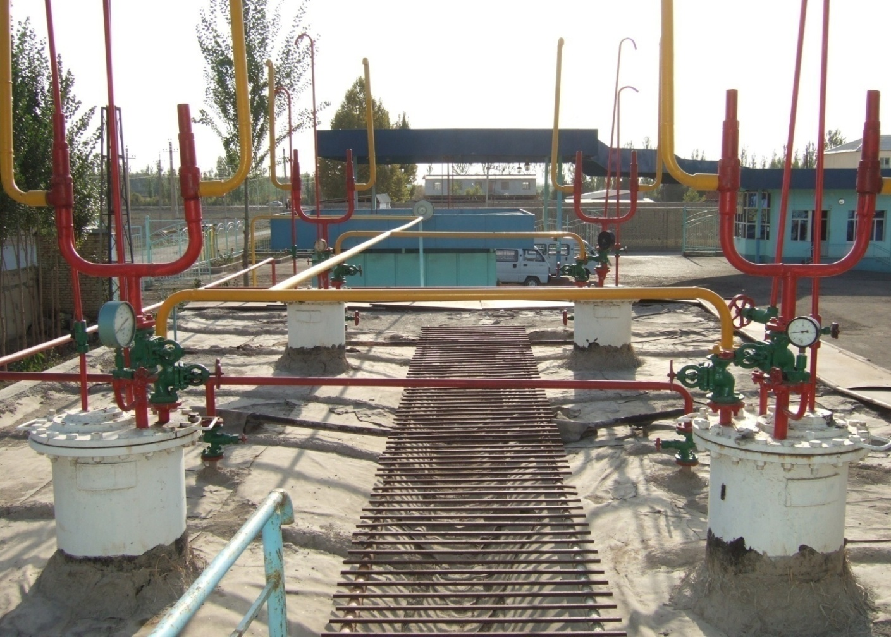

15–расм. Автомобилларга газ қуйиш иншооталарига ўрнатилган технологик қурилмалар. Ер ости резервуарлари
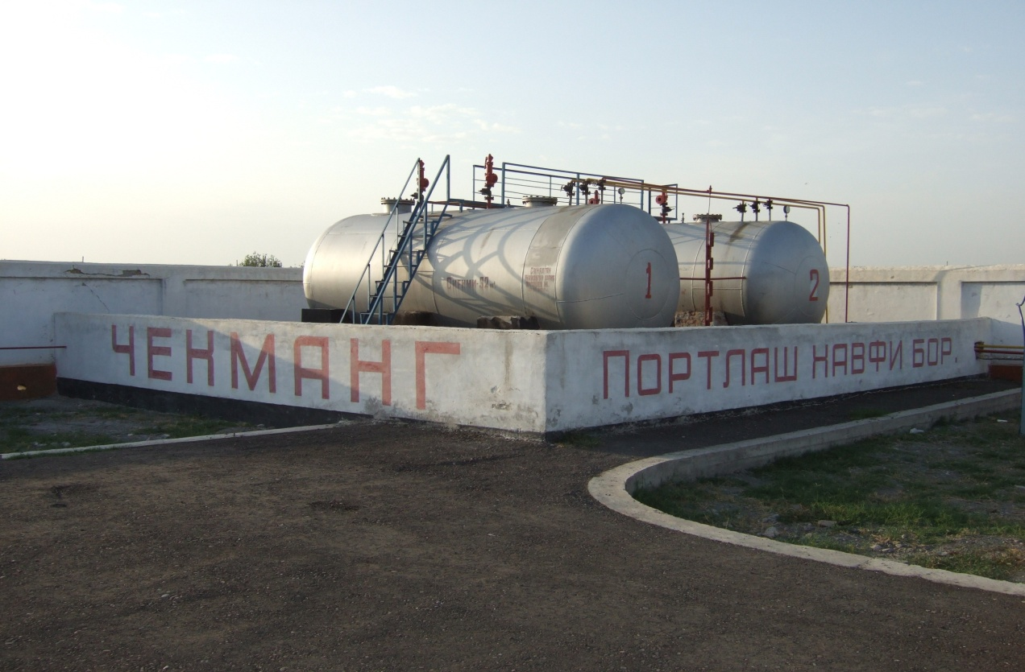
16–расм. Автомобилларга газ қуйиш иншооталарига ўрнатилган технологик қурилмалар. Ер усти резервуарлари

СУГ резервуарларини тармоқ қувурлари ва патрубкалари ҳамда аварияга қарши ҳимоя тизимининг беркитиш, сақлаш ва созлаш арматуралари қуйидаги кўрсаткичлардан ёмонроқ бўлмаслиги керак:
- ишдан чиқишигача ишлаган вақти 20000 давр (цикл)дан (20000 соат) кам;
- элементларини алмаштириш билан боғлиқ бўлган техник хизмат кўрсатишнинг даврийлиги 5 йилда бир марттадан ортиқ [13].
Қўлланилаётган бекитиш арматураларининг, шу жумладан мажбурий ишга тушириш мосламаси бўлганларининг ҳам белгиланган тўлиқ ресурси, унинг ҳисоблаб топилган катталигининг 20 %дан ошмаслиги ва ТЭХда белгиланган бўлиши керак.
Ёнувчи суюқликли (мойлар, совутиш учун белгиланган суюқликлар ва ҳ.к.) жиҳозларни, деворининг ҳарорати шу суюқликлар чақнаш ҳароратига тенг ёки чақнаш хароратининг 80 %ни ташкил қиладиган жиҳозлари бўлган хоналарга жойлаштириш тақиқланади (ГОСТ 12.1.004 га мувофиқ) [13].
Технологик тизимларнинг конструкциялари жиҳозларни ёқилғидан ёнғин–портлашдан ҳавфсиз бўшатишни ва сиқилган табиий газ, СУГ ва унинг буғлари бўлган жиҳозларнинг ички ҳажмини, уларни демонтаж қилмасдан туриб қандай бўлса, СУГ учун белгиланган жиҳозларнинг деворлараро бўшлиғини хам шундай инерт гази билан тозалаш эҳтимолини кўзда тутиши лозим. Бунда тепага чиқариб юбориш вертикал қувурларига сиқилган табиий газни чиқариб юбориш ва икки томондан узиб қўйилган ер устида ёки хоналарда жойлашган қувурлар ва жиҳозларни (бир деворли резервуарли АЁҚСдан ташқари) СУГдан бўшатиш жараёнини узоқдан (АЁҚС операторлар хонасидан) ва автоматик равишда (портлашгача бўлган концентрация ҳакида хабар берувчи ёнғин хабарловчилари ва сигнализаторлари ишлаб кетганида) бошқариш назарда тутилиши керак [21].
Агар ишлаб чиқарган завод хизмат қилиш даври давомида технологик тизим ҳамма ёқилғи жиҳозларининг техник–эксплуатацион ҳужжатида аниқ белгиланган зичлиги (герметиклиги)га кафолат бера олмаса, у ҳолда кўрсатилган жиҳозларнинг конструкцияси уларнинг зичлигини текшириш бўйича ёнғиндан ҳавфсиз даврий синовларни бевосита объектда ўтказишга йўл қўядиган бўлиши керак.
Ҳар бир мустақил технологик майдоннинг ишини автоматлаштирилган назорат, бошқариш ва авария ҳолатларида тўхтатиш асбоблари панелини АЁҚС операторлар хонасида жойлаштириш назарда тутилиши керак.
Кўрсатилган тизимларни такроран ишлатиш қурилмаларини бинодан бевосита ташқарига чициш йўлаги мавжуд ёки иншоотни ўраб туриш конструкцияларидан ташцарида бўлган, АЁҚС технологик тизимлари ўрнашган алоҳида хоналарда жойлаштиришга рухсат берилади.
Кириш ва чиқиш ёқилғи қувурларидаги беркитиш арматураларини бино (иншоот)дан ташқарида жойлаштириш зарур.
Шундай қилиб, АГҚИнинг иморатлари ва қурилмаларини ўрнатишда технологик ва функционал боғланишларни эътиборга олиш ва улар орасидаги масофаларни сақлашга қатъий риоя қилиниши зарур.
АГҚИ ҳудудида ва улар қурилмаларидан фойдаланишда хавфсизлик чора–тадбирлари, талаб ва қоидаларига қатъий амал қилиш талаб этилади.

- Автомобилларга газ қуйиш иншоотларининг бош режасини лойиҳалашга қўйиладиган асосий талаблар

Автомобилларга газ қуйиш иншоотларининг бош режаларини ишлаб чиқишда иншоотлар жойлашган ҳудуд чегарасида АГҚШ ни уй-жой биноларига нисбатан шамол йўналишида жойлаштириш талаб этилади.
АГҚШ ҳудудида АГҚШ ишлаб чиқаришига алоқаси бўлмаган турар-жой биноларини, ҳамда очиқ оловли асбоб ва ускуналарни кўзда тутиш тақиқланади. АГҚШ ҳудуди ёнмайдиган материаллардан ясалган шамол ўтказувчи тўсиқ билан ўралган бўлиши керак.
Газбаллонли автомобилларга газ қуйиш колонкалари орасида кенглиги 6,0 м.дан кам бўлмаган икки томони очиқ йўл кўзда тутилади. АГҚШ ҳудудида ёнилғиси бўлган сиғимларда автомобилларга ўтиш учун жойлар билан таъминланган, тўкиб олиш–қуйиб олиш майдонлари кўзда тутилган бўлиш керак [11].
АГҚШ ҳудуди ишлаб чиқариш ва ёрдамчи ҳудудларга бўлиниши керак. Ишлаб чиқариш ҳудудида СУГ ни сақлаш резервуарлари, қуйиб олиш ва қуйиш колонкалари, насос-компрессор ускуналарни жойлаштириш учун ишлаб чиқариш биноси (навес), технологик газўтказгичлар, операторлар хонаси жойлашиши керак.
Ёрдамчи ҳудудда ёрдамчи–ишлаб чиқариш бинолари (механик устахона, сантехника насос хонаси, маъмурий–хўжалик хоналари, трас.подстанцияси, қозонхона, автомобилларнинг очиқ туриш майдончаси, ёнғинга қарши сув заҳирасини сақлаш резервуарлари) жойлашиши керак. Бино ва иншоотларнинг рўйхати лойиҳалаштириш техник талабларига мувофиқ аниқланади.
АГҚШ ҳудудидаги бино ва иншоотлар орасидаги масофаларни амалдаги меъёрий ҳужжатларга мувофиқ қабул қилиш керак (2, 3, 4 ва 5–жадваллар) [20].

2–жадвал АГҚШ ҳудудидаги бино ва иншоотлар
орасидаги масофалар
№№ | АГҚШ бино ва иншоотлари | АГҚШ бино ва иншоотлари орасидаги масофалар, m
 |  | 1 графада келтирилган бино ва иншоотларнинг тартиб рақамлари
 |  | 1 | 2 | 3 | 4 | 5 | 6 | 7 | 8 | 9
1 | 2 | 3 | 4 | 5 | 6 | 7 | 8 | 9 | 10 | 11
1 | Сақлаш базасининг ер устки резериуарлари ва т/й қуйиб олиш эстакадаси | - | 10 | 15 | 30 | 40 | 30 | 10 | 10 | 40
2 | Сақлаш базасининг ер остки резервуарлари | 10 | - | 10 | 20 | 30 | 20 | 10 | 5 | 40
3 | “А” категориядаги хоналар | 15 | 10 | - | 15 | 40 | 30 | 5 | 10 | 40
4 | Қуйиш колонкалари | 30 | 20 | 15 | - | 30 | 15 | 10 | 10 | 15
5 | Қозонхона, таъмирлаш устахонаси, омборхоналар | 40 | 30 | 40 | 30 | - | ∗ | ∗ | ∗ | ∗∗
6 | Очиқ оловдан фойдаланилмайдиган ёрдамчи бинолар (операторлар хонаси) | 30 | 20 | 30 | 15 | ∗ | - | ∗ | ∗ | ∗∗
7 | Кириб-чиқиш йўлларидан ташқари ,автомобил йўллари (ҳаракат қисмининг чегарасигача) | 10 | 10 | 5 | 10 | ∗ | ∗ | - | 1,5 | ∗
8 | Ҳудуднинг тўсиғи | 10 | 5 | 10 | 10 | ∗ | ∗ | 1,5 | - | *
9 | Ўтўчириш резервуарлари (сув олиш қудуқларигача) | 40 | 40 | 40 | 15 | ** | ** | * | * | -
* Масофалар ҚМҚ II-89-90 бўйича қабул қилиниши керак
** Масофалар ҚМҚ 2.04.02-84 бўйича қабул қилиниши керак
АГҚШ ҳудудида жойлашган бино ва иншоотлардан подстанциялар бинолари ва электр тақсимлаш қурилмалари хоналаригача бўлган масофаларни электр қурилмаларнинг тузилиш қоидалари (ПУЭ) нинг 7 бўлими талабларига мувофиқ,, бевосита портлашдан ҳавфсиз ишлаб чиқариш ханаларида жойлашган электр тақсимлаш қурилмаларигача эса - 2-жадвал бўйича қабул қилиш керак.
АГҚШ ҳудудида жойлаштириладиган СУГни сақлаш резервуарларидан АГҚШ га алоқаси бўлмаган бино ва иншоотларгача бўлган минимал масофалар 3- ва 4-жадвалларда келтирилган.
3–жадвал. Резервуарлардан АГҚШ ҳудудидан ташқаридаги биноларгача бўлган масофалар
Резервуарларнинг умумий сиғими, m³ | Битта резервуарнинг максимал сиғими, m³ | Резервуарлардан АГҚШ га алоқаси бўлмаган бино (уй-жой, жамоат, ишлаб чиқариш ва бошқа) ларгача бўлган масофалар, m
 |  | ер устки | ер остки
1 | 2 | 3 | 4
50 дан 100 гача | 25 | 80 | 40
50 дан 100 гача | 50 | 100 | 50
4–жадвал Резервуарлардан ёндош транспорт йўлларигача бўлган масофалар
АГҚШ ҳудудидан ташқарида жойлашган йўллар | СУГ резервуарларидан бўлган масофалар, m (АГҚШ резервуарларининг умумий сиғими 100 m ³ гача)
 | ер устки | ер остки
1 | 2 | 3
Темир йўллар умумий тармоғи, резервуарлар томонидан кўтарманинг тагигача ёки ўйилган жойнинг четигача | 50 | 30
Ишлаб чиқариш корхоналари темир йўлларининг кириб-чиқиш йўллари, трамвай йўллари (йўл ўқигача), автомобил йўллари (ҳаракат қисмининг чегарасигача) | 20 | 15
5–жадвал Резервуар қурилмалардан бино ва иншоотларгача бўлган масофалар
АГҚШ бино ва иншоотлари | Резервуарлардан бўлган масофалар, m
 | ер устки |  |  | ер остки
 | Резервуар қурилмасини резервуарларининг умумий сиғимида, m ³
 | 5 гача | 5 дан ортиқ 10 гача | 10 дан ортиқ 20 гача | 10 гача | .10 дан ортиқ 20 гача | 20 дан ортиқ 50 гача
1 | 2 | 3 | 4 | 5 | 6 | 7
Жамоатчилик бинолари ва иншоотлари | 40 | - | - | 15 | 20 | 30
Турар-жой бинолари  - қурилмага қараган деворларда деразалари бўлган  - қурилмага қараган деворларда деразалари бўлмаган | 20  15 | -  - | -  - | 10  8 | 15  10 | 20  15
Ишлаб чиқариш, қишлоқ хўжалик корхоналари ва ишлаб чиқариш билан боғлик маиший хизмат корхоналарининг бино ва иншоотлари | 15 | 20 | 25 | 8 | 10 | 15
Ер остки резервуарларининг умумий сиғими 50,0 m³ ортиқ бўлмаганда (битта резервуарнинг сиғими 5,0 m³ дан ортиқ бўлмаганда) резервуарларни жойлаштиришга бўлган талаблар резервуар қурилмага каби бўлади.
17–ва 18–расмларда автомобилларга газ қуйиш иншоотларининг бош режаларини ҳаракатдаги талабларга мос тарзда ишлаб чиқиш бўйича намунавий схемалар келтирилган.
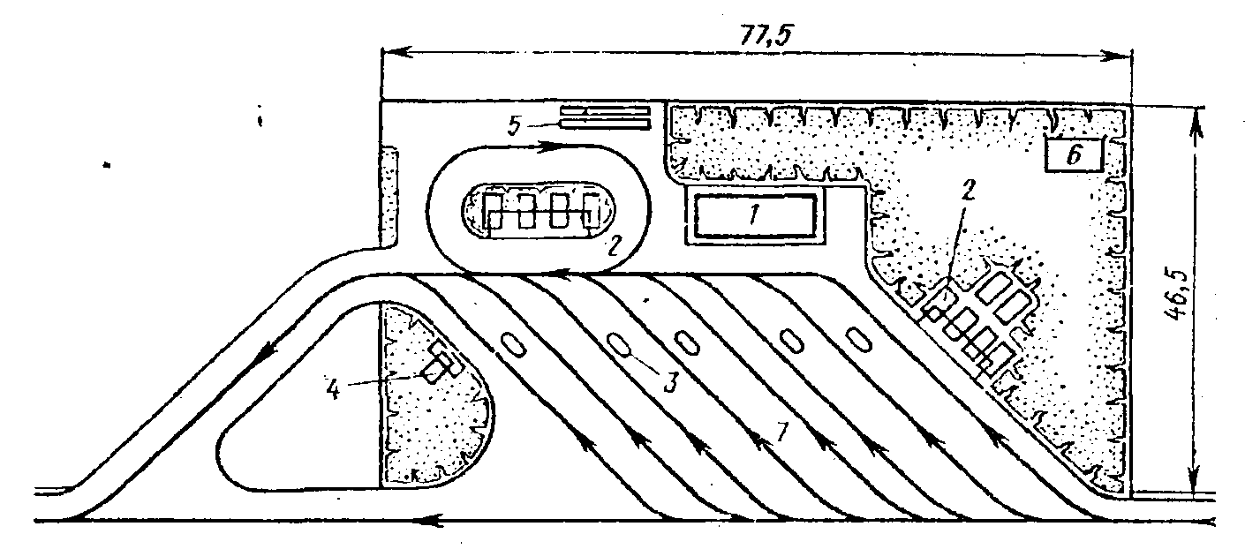
17–расм. Суткада 1000 заправкага мўлжалланган АГҚШ бош режасининг схемаси: 1–станция биноси; 2–ёқилғи учун ер ости резервуарлари; 3–газ қуйиш пунктлари;
4–мотоцикл ва мопедларга газ қуйиш жойи; 5–мой тўкиш эстакадаси; 6–тозаловчи иншоот; 7–автомобиллар тўпланадиган майдондаги ҳаракатланиш чизиқлари.

Қуйиш колонкаларидан АГҚШ чегарасидан ташқарида жойлашган бино ва иншоотларгача бўлган минимал масофани 15,0 m дан, АГҚШ тўсиғидан 10,0 m дан кам бўлмаган миқдорда қабул қилиш керак.
АГҚШ ҳудуди ёмғир ва эриган қор сувларини, автомобиллар ҳаракатланадиган йўллардан йиғиш ва чиқариб ташлашни таъминловчи ирригация тизими билан жихозланган бўлиши керак.
Жойлардаги сув ташлагичларни умумий ирригация тизимига қўшиладиган жойларда СУГ ни умумий тизимга тушишини олдини олиш бўйича тадбирларни (гидрозулфин ва ш.к.) кўзда тутиш керак.
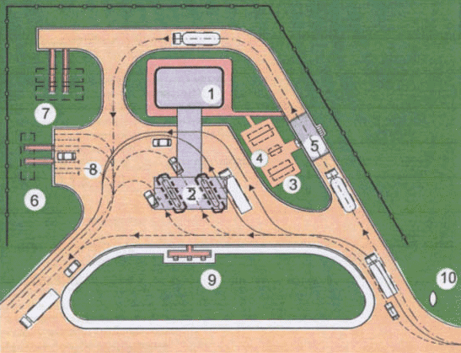
18–расм. Газ балонларини заправкаловчи газ қуйиш станцияси бош режасининг схемаси: 1–ишлаб чиқариш иморати; 2–газ заҳираси; 3–тўкиш колонкаларининг майдончалари; 4–газ тўлдирувчи колонкаларнинг майдони; 5 ва 5 а–ҳар қайси 50 м³ бўлган сув резервуарлари; 6 ва 6 а–сув олиш қудуқлари;
7–ажратувчи тўсин;8 ва 8 а–металл тўсиқлар

АГҚШ ҳудудида ишлатилган материаллар ва чиқиндиларни йиғиш учун жойлар–чиқиндийиғгичлар жиҳозланади.
АГҚШ ҳудудида таъмирлаш ишларини олиб боришда котлованлар, ўралар, чуқурлар ишончли тарзда тўсиб қўйилган бўлиши керак. Таъмирлаш ишлари тугатилгандан кейин ҳудуднинг устки қатлами қайта тикланиши керак.
Ховлидаги хожатхоналар АГҚШ нинг режавий сатҳидан камида 0,6 м юқорироқ жойлаштирилиши керак. АГҚШ ҳудуди сутканинг қоронғи вақтида амалдаги қурилиш меъёрий қоидалари, электр қурилмаларнинг тузилиш қоидалари (ПУЭ) ва истеъмолчиларнинг электр қурилмаларини техник ишлатиш қоидалари ( ПТЭ)га мувофиқ ёритиш тармоғига эга бўлиши керак.
Амалдаги қурилиш меъёрий қоидаларига мувофиқ АГҚШ да СУГ сақлаш базаси ҳудуди устидан ҳаводаги электр узатиш йўлларини ўтказишга рухсат этилмайди. Юқори вольтли электр узатиш трассаси ўқидан АГҚШ нинг портлашдан ҳавфли объектларигача бўлган масофа, электр қурилмаларининг тузилиш қоидалари (ПУЭ)га мувофиқ, трасса таянчларининг баландлигидан камидм бир ярим баробар ортиқ бўлиши керак.
АГҚШ ҳудудида ер остки хоналарини, бино ва иншоотларнинг поли остига хоналарни, ҳамда ер остки қурилмаларини (туннеллар, каналлар ва ш.к.)ни жойлаштириш тақиқланади.
Газ қуйиш шаҳобчалари ҳудудини периметри бўйича яхлит деворлар билан ўраб олиш ман этилади. Ҳудуд кўча тарафдан чиройли замонавий панжара билан ўралса ҳам ҳудуддан газ тез чиқиб кетади, ҳам иншоот фасади яхши кўринади.

- Ҳавфсизликни таъминлаши чора–тадбирлари

Ўзбекистон Республикасининг 1997 йил 25 апрелдаги № 413–I сонли “Энергиядан оқилона фойдаланиш тўғрисида”ги ва Ўзбекистон Республикасининг 2006 йил 28 сентябрдаги № ЗРУ–57 сонли “Ҳавфли ишлаб чиқариш объектларини саноат ҳавфсизлиги тўғрисида”ги қонунларини бажариш борасида ишлаб чиқилган ва автомобилларга газ қуйиш шаҳобчаларини, иншоотларини ва қурилмаларини техник ва ҳавфсиз ишлатиш, ҳамда ёнғинга қарши, экологик ва санитария талабларига риоя қилиш ва Ўзбекистон Республикасининг қонунчилиги ва бошқа меъёрий ҳужжатларга мувофиқ меҳнат муҳофазаси талабларига асосланган ҳолда ишлаб чиқилган ва Ўздавнефтгазинспекциясининг махсус буйруғи билан тасдиқланган Автомобилларга газ қуйиш шаҳобчаларини (АГҚШ) техник ва ҳавфсиз ишлатиш Қоидаларига кўра белгиланади [20].
АГҚШ ўта ҳавфли объектларга киради ва уларни лойиҳалаштириш, қуриш, кенгайтириш, реконструкция қилиш, техник жиҳатдан қайта жихозлаш, консервациялаш ва тугатиш, ҳамда АГҚШда қўлланадиган ускуналарасбобларни ясаш, монтаж қилиш, созлаш ва уларга хизмат кўрсатиш ва таъмирлаш Ўзбекистон Республикаси “Ҳавфли ишлаб чиқариш объектларини саноат ҳавфсизлиги тўғрисида”ги Қонуни билан тартиблаштирилган [4].
АГҚШларни ишлатиш, белгиланган тартибда ўргатилган ва аттестациядан ўтган ходимларга, керакли материал–техник базага, ҳамда портлашдан хавли объектни ишлатишга ваколатли давлат назорат органларининг руҳсатномасига эга бўлган ташкилотлар томонидан амалга оширилади.
АГҚШлар ўта ҳавфли объектлар ва ҳавфли ишлаб чиқаришларни лойиҳалаштириш бўйича фаолиятни амалга ошириш лицензиясига эга бўлган лойиҳалаштириш ташкилотлари, лойиҳалари асосида қурилиши лозим.
Қурилишдан олдин АГҚШлар лойиҳалари белгиланган талабларга кўра давлат экспертизасидан ўтиши лозим, ҳамда ваколатли давлат назорат органларида ва Давлат архитектура–қурилиш назорати органларида белгиланган тартибда қурилиш–монтаж ишларини бошлаш учун рухсатномани расмийлаштириш билан қайд қилиниши лозим.
АГҚШни қуриш, ўта ҳавфли объектлар ва ҳавфли ишлаб чиқаришларни лойиҳалаштириш бўйича фаолиятни амалга ошириш лицензиясига эга бўлган, ташкилот томонидан амалга оширилиш керак. Лойиҳа ҳужжатларини ишлаб чиққан ташкилотлар, белгиланган тартибда авторлик назоратини амалга ошириши лозим, буюртмачи эса- қурилиш, кенгайтириш, реконструкция қилиш, АГҚШни техник жиҳатдан қайта жихозлаш жараёнида техник назоратни амалга ошириши лозим.
АГҚШнинг жойлашиш ўрни амалдаги қонунчиликда белгиланган тартиб билан аниқланади. Қурилиш, реконструкция, техник жиҳатдан қайта жихозлаш ишлари тугагандан кейин АГҚШни ишлатишга қабул қилиш Давлат қабул қилиш комиссияси томонидан амалдаги қонунчиликка мувофиқ амалга оширилади.
АГҚШни ишлатишнинг маҳаллий шароитларига кўра СУГни хайдашнинг қуйидаги асосий усуллари қўлланиши мумкин:
- насос билан;
- компрессор билан;
- ҳам насос ҳам компрессор билан.
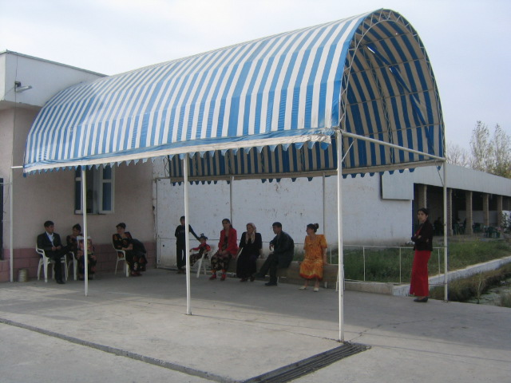

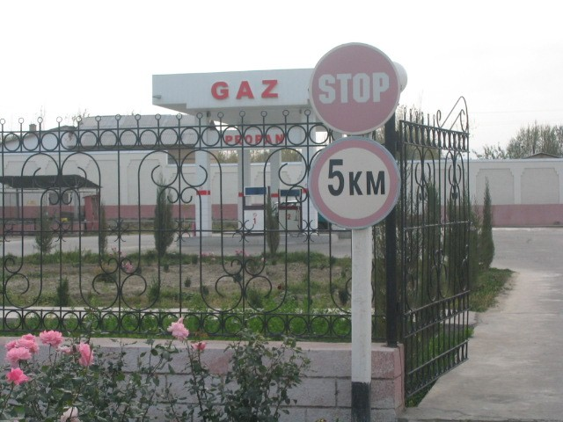

9–расм.АГҚИда ҳавфсизликни таъминлаш бўйича бажарилган ишлар ва қурилмалар.

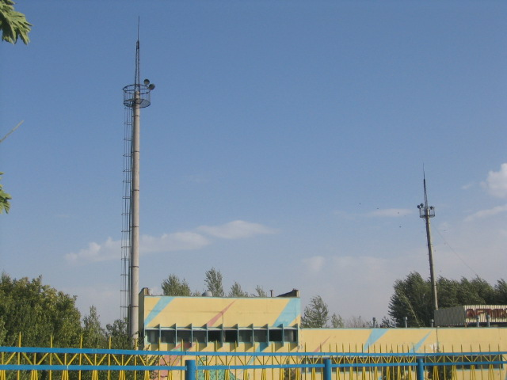
20–расм. Ҳавфсизликни таъминлаш учун ўрнатилган яшин қайтаргич

АГҚШни ишлатадиган ташкилот, СУГни реализация қилиш фаолиятини амалга ошириш ҳуқуқини берувчи махсус лицензияга эга бўлиши керак. (СУГни ўз эҳтиёжларига ишлатадиган ташкилотлар бундан мустасно).
АГҚШни иш тартиби, уни ишлатадиган ташкилот раҳбари ёки бошлиғи томонидан маҳаллий бошқарув органлари билан келишиб белгиланади.
Ишлатишдан олдин ҳар бир АГҚШга уни ишлатадиган мутахассислар томонидан техник паспорт тузилиши керак. АГҚШ бошлиғи ва хизмат кўрсатадиган ходимлар мазкур Қоидаларни бузилишига йўл қўйганлиги учун амалдаги қонунчиликка мувофиқ шахсан жавоб беришади.
Ҳар бир АГҚШ, белгиланган талабларга мувофиқ қуйиладиган СУГни сарфини ҳисоблайдиган счётчиклари бўлган СУГ қуйиш колонкалари, СУГ сифатини аниқлаш учун лаборатория ускуналари ва ўлчагич билан жиҳозланган бўлиши керак [20].
Ҳар бир АГҚШ, автомобилларга СУГ қуйиш колонкалари ва уларни тўғри ишлашини текширадиган ўлчагич қиёслагич, СУГ сифатини аниқлаш учун лаборатория ускуналари билан жиҳозланган бўлиши керак.
СУГ сифатини аниқлаш учун лаборатория ускуналари ва қиёслагич йўқлигида, қуйиладиган СУГ сифатини ва миқдорини текширишни, «Ўзстандарт» Агентлиги аккредетациясига ва аттестациядан ўтган ускуналарга эга бўлган, ташкилотлар билан шартномалар асосида амалга ошириш керак.
АГҚШнинг барча ишчилари ўз лавозим мажбуриятларига тегишли бўлган ишларни ҳавфсиз бажариш усуллари ва йўлларига ўқитилиши ва билимлари текширилиши керак ва белигланган шаклда ишга рухсат этилганлиги тўғрисида тегишли гувоҳномага эга бўлиши керак.
АГҚШ да ишлашга 18 ёшдан ёш бўлмаган, тиббий кўрикдан ўтган, махсус техник курсларда ўқиган, билими текширувдан ўтган ва ишга рухсат этилганлиги ҳақида тегишли гувоҳномага эга бўлган шахсларга рухсат этилади.

IV–боб хулосаси

- Автомобилларга газ қуйиш иншоотларининг шаҳар тизимида жойлашишидаги асосий тамойил бундай объектларнинг инсон ҳаёти ва атроф муҳит экологиясига хавф солиш имкониятига эга эканлигидадир. Ана шу мақсадда АГҚИ қурилиши учун ҳудудни унинг атрофида жойлашган турар жой ва жамоат бинолари ва бошқа хилдаги иморатлардан камида 300 метр нарида жойлаштириш мақсадга мувофиқдир. Бундан кўриниб турибдики, АГҚИни иложи борича шаҳар ичида эмас, балки унинг четларида қуриш мақсадга мувофиқдир.
- Ҳар бир автомобилларга газ қуйиш иншооти ўзининг хизмат кўрсатиш радиусига эга бўлиши зарур, битта АГҚИ ёнида яна иккинчисини жойлаштириш ҳавфсизлик нуқтаи назардан мақсадга мувофиқ эмас.
- АГҚИнинг иморатлари ва қурилмаларини ўрнатишда технологик ва функционал боғланишларни эътиборга олиш ва улар орасидаги масофаларни сақлашга қатъий риоя қилиниши зарур.
- АГҚИ ҳудудида ва улар қурилмаларидан фойдаланишда хавфсизлик чора–тадбирлари, талаб ва қоидаларига қатъий амал қилиш талаб этилади.
- Газ қуйиш шаҳобчалари ҳудудини периметри бўйича яхлит деворлар билан ўраб олиш ман этилади. Ҳудуд кўча тарафдан чиройли замонавий панжара билан ўралса ҳам ҳудуддан газ тез чиқиб кетади, ҳам иншоот фасади яхши кўринади.

ЯКУНИЙ ХУЛОСАЛАР, ДИССЕРТАЦИЯ НАТИЖАЛАРИ ВА ТАКЛИФЛАР

Ўзбекистонда автомобилларни бензин ёнилғи билан таъминлашдаги мавжуд қийинликлар ва ватанимизда бензин ёқилғиси заҳираларининг камчилиги, бир томондан, автомобилларга газ қуйиш иншоотларини қуриш заруратини вужудга келтирган бўлса, Республикада автомобиллар сонининг тинмай ошиб бориши, иккинчи томондан, автомобилларга газ қуйиш шаҳобчаларининг республикамизда ривожланишига сабаб бўлди. Бугунги кунда нафақат шаҳарларда, балки республикамизнинг энг узоқ чекка жойлашган туман ва қишлоқ жойларида ҳам автомобилларга ана шундай газ қуйиш шаҳобчалари мавжуд ва уларнинг сони кундан–кунга ошиб бормоқда.
Шуни фахр билан айтиш мумкинки, Ўзбекистон Республикаси автомобилларга газ қуйиш иншоотларининг сони ва уларни ривожлантириш бўйича дунё мамлакатлари ичида фахрли I–ўринни эгаллаб турибди.
Бироқ, ҳаммага маълумки, суюлтирилган ва катта босим остида қисилган газ билан ишлашнинг ўз қонун–қоидалари бор. Ана шундай қоидалар бузилса, уларга риоя қилинмаса бундай газ иншоотлари катта ҳавф ўчоқларига айланиши мумкин.
Бу ишда масаланинг икки нозик томони мавжуд. Биринчидан газ шаҳобчаларида ишлаётган ходимларнинг касбий савияси юқори ва юксак интизомли, маъсулиятли бўлишлиги талаб қилинса, иккинчидан ана шу газ қуйиш иншоотларининг аҳоли яшаш пунктларида (шаҳарлар, туманлар, қишлоқларда) турар жойлар ва бошқа жамоат биноларига нисбатан талаб қилинган масофаларда шаҳарсозлик нуқтаи назаридан тўғри жойлаштирилиши, уларнинг техник–технологик, функционал ва меъморий–режавий жиҳатлардан тўғри ечилиши ва лойиҳаланишини таъминлашдир.
Ана шу иккала омил бир–бирига мос ва уйғун тарзда ечилиб лойиҳаланган ва қурилган автомобилларга газ қуйиш иншоотларининг сони республикамизда айтарли кўп эмас. Айнан ана шу масала мазкур диссерация мавзусини белгилаб берди ва унинг долзарблигини таъминланади.
Диссертацияда натижалари қуйидагилардан иборат:
- автомобилларга газ қуйиш иншоотлари ҳақидаги умумий маълумотлар ўрганилди ва улар билан танишилди;
- аҳолининг автомобилларга газ қуйиш иншоотлари билан таъминланиш ҳолати аниқланди;
- автомобилларга газ қуйиш иншоотларининг шаҳарсозлик тизимида жойлашиши графоаналитик таҳлил қилинди;
- автомобилларга газ қуйиш иншоотларининг архитектураси (функциявий хусусиятлари ва параметрлари, меъморий–режавий ва ҳажмий композицияси, архитектурада ранг масаласи) ўрганилди;
- автомобилларга газ қуйиш иншоотларининг шаҳарсозлик тизимида жойлашиши ва архитектуравий лойиҳалаш тамойиллари аниқланди ва ишлаб чиқилди.
Юқорида келтирилган якуний хулосалар ва диссертация натижалари асосида қуйидаги таклифлар ишлаб чиқилди. Ҳозирги кунда Ўзбекистон аҳолисининг АГҚИ билан таъминланиш ҳолатини умуман олганда яхши баҳолаш мумкин. Бундай иншоотлар республикамиз шаҳарларида этарлича бўлиши билан бирга, қишлоқ жойлар ва айрим туманларда уларнинг этишмовчилиги сезилмоқда. Шундай экан АГҚИ қурилишини кўпроқ қишлоқ жойларига йўналтириш ва улар учун малакали кадрлар этиштириб беришга қаратишимиз зарур. Бу масалада асосий эътиборни автомобилларга газ қуйиш иншоотларининг турлари ва таркибини тўғри танлашга қаратиш мақсадга мувофиқдир.
Автомобилларга газ қуйиш иншоотларининг Самарқанд шаҳри тизимида жойлашишини уларнинг шаҳар структурасида жойлашиш талабларидан келиб чиқиб қаралганда қониқарли деб баҳоласа бўлади. Бироқ, айрим серқатнов магистрал кўчаларда уларнинг жойлашиши ва қурилиши талаблар доирасидан чиқиб кетган. Масалан, шаҳарнинг Мирзо Бедил кўчасида 1700 метр масофага АГҚИлар ҳаддан зиёд, яъни 12 та қурилган бўлса, Рудакий кўчасида улар бир–бирига ва ёнида жойлашган жамоат биноларига ўта яқин қурилган. Булар қоида ва талабларга мутлақо зиддир.
Тошкент шаҳри ичидаги АГҚИларининг жойлашишига ҳам юқори баҳо бериб бўлмайди. Айрим жойларда улар сийрак жойлашган бўлса, қолган туманлардаги кўчаларда тиғис жойлашган. Тошкент шаҳрида ҳам АГҚИларнинг қоидага зид тартибда аҳолининг турар жойлари ва жамоат биноларига ўта яқин жойлашган ҳолатлари мавжуд.
АГҚИларининг шаҳарсозлик тизимида жойлашишига доир меъёрий ва техник ҳужжатлар мавжуд бўлсада, улар мукаммал эмас ва келгусида такомиллаштиришни талаб қилади.
Автомобилларга газ қуйиш иншоотларини шаҳар тизимида жойлашиш амалиётини таҳлил қилиш, бундан буён уларни жойлаштириш ва қуришда қуйидагиларнинг эътиборга олинишини шарт қилиб қўймоқда:
- аҳолининг автомобилларга газ қуйиш иншоотларига бўлган эҳтиёжини;
- газ қуйиш иншоотларини аҳоли яшаш жойлари ва нуфузли жамоат биноларидан четда талаб қилинган масофаларда жойлаштиришни;
- аҳоли пунктига хос “шамол гули” (роза ветров) ҳакатини ва рельефни ҳисобга олишни;
- бундан буён бундай иншоотлар қурилиши учун жойларни шаҳар четларидан ажратишни.
- Диссертацияга келтирилган маълумотлар автомобилларга техник хизмат кўрсатиш ва газ қуйиш иншоотларининг бош планлари, фасадлари ва планларини лойиҳалашда ўзига яраша талаблар қўяди. Яъни уларнинг шифтлари текис, сатҳи ерга нисбатан баландроқ қилиб лойиҳаланиши керак. Ишчи хоналарни табиий ва суний шамоллатиш билан таъминлаш, эшик ва деразалар шунга қараб лойиҳаланиши зарур.
- Автомобилларга газ қуйиш иншоотларининг архитектурасини белгилашда, ушбу объектларнинг функциявий хусусиятлари ва параметрлари катта аҳамиятга эгадир.
Бундай объектлар автомобил ҳайдовчиларнинг фойдаланиши ва ҳакатланиши учун ўта қулай ва содда, ва айни пайтда, кўркам ва жозибали кўринишга эга бўлиши керак. Улар магистрал йўлларидан кўзга яққол ташланиб туриши зарур.
- АГҚИнинг меъморий–режавий ва ҳажмий композицияси иложи борича ихчам ва яхлит, бироқ ҳар бир функционал элемент, қурилма ўз жойида жойлашиши, фойдаланишга осон ва қулай, улар орасидаги параметрлар эса автомобиллар ва ҳайдовчилар, хизмат кўрсатувчи ходимларнинг ҳаракатланишига мос бўлиши лозим.
- Бизнинг қуёшли ўлкамиз, иссиқ ва қуруқ иқлимли шароитимизда АГҚИнинг ҳудуди, айниқса газ қуйиш ҳудудининг усти доимо ёпиқ бўлиши, унинг усти шийпон тарзида ёпилиши, ёмғир ва қордан, қуёш нуридан ҳимояланган бўлиши шарт.
- АГҚИ объектларидаги бинолар деворлари ва асосий шийпонлар архитектурасида фақат ёрқин тонли совуқ ранглар колористикасини қўллаш мақсадга мувофиқдир. Бундай рангларга: кўк, тўқ кўк, феруза, яшил, тўқ яшил, сарғич яшил ёки тўқ жигар ранглар ва малла ранглар киради. Алвон ва сариқ қизғич рангларни қўллаш тавсия этилмайди. Қизил ранг билан реклама қурилмалари бўялиши мумкин.
- Автомобилларга газ қуйиш иншоотларининг шаҳар тизимида жойлашишидаги асосий тамойил бундай объектларнинг инсон ҳаёти ва атроф муҳит экологиясига хавф солиш имкониятига эга эканлигидадир. Ана шу мақсадда АГҚИ қурилиши учун ҳудудни унинг атрофида жойлашган турар жой ва жамоат бинолари ва бошқа хилдаги иморатлардан камида 300 метр нарида жойлаштириш мақсадга мувофиқдир. Бундан кўриниб турибдики, АГҚИни иложи борича шаҳар ичида эмас, балки унинг четларида қуриш мақсадга мувофиқдир.
- Ҳар бир автомобилларга газ қуйиш иншооти ўзининг хизмат кўрсатиш радиусига эга бўлиши зарур, битта АГҚИ ёнида яна иккинчисини жойлаштириш ҳавфсизлик нуқтаи назардан мақсадга мувофиқ эмас.
- АГҚИнинг иморатлари ва қурилмаларини ўрнатишда технологик ва функционал боғланишларни эътиборга олиш ва улар орасидаги масофаларни сақлашга қатъий риоя қилиниши зарур.
- АГҚИ ҳудудида ва улар қурилмаларидан фойдаланишда хавфсизлик чора–тадбирлари, талаб ва қоидаларига қатъий амал қилиш талаб этилади.
- Газ қуйиш шаҳобчалари ҳудудини периметри бўйича яхлит деворлар билан ўраб олиш ман этилади. Ҳудуд кўча тарафдан чиройли замонавий панжара билан ўралса ҳам ҳудуддан газ тез чиқиб кетади, ҳам иншоот фасади яхши кўринади.

ФОЙДАЛАНИЛГАН АДАБИЁТЛАР РУЙХАТИ

Сиёсий адабиётлар ва ҳукумат қарорлари:
- Каримов И. Она юртимиз бахту иқболи ва буюк келажаги йўлида хизмат қилиш–энг олий саодатдир.–Тошкент: “Ўзбекистон”, 2015.
- Ўзбекистон Республикаси Вазирлар Маҳкамасининг 2007 йил 10 февральдаги 30–сонли “Автомобилларни газ билан тўлдириш компрессор станциялари вав автомобилларга газ қуйиш станциялари шаҳобчаларини ривожлантириш ҳамда автотранспорт воситаларини суюлтирилган ва сиқилган газга босқичма–босқич ўткази чора–тадбирлари тўғрисида”ги Қарори.–Т., 2007.
- Ўзбекистон Республикаси меҳнат қонунчилиги бўйича меъёрий–ҳуқуқий ҳужжатлар тўплами.–Тошкент,2010.
- Ўзбекистон Республикаси Вазирлар Маҳкамасининг “Ҳавфли ишлаб чиқариш объектларининг саноат ҳавфсизлиги тўғрисида”ги Қонуни.–Т., 2006.
Махсус адабиётлар:
- Афанасьев А.А., Маслов А.А., Колясинский Б.С. Гаражи и станции технического обслуживания автомобилей.–Москва, 2001.
- Гайстер Ю.С. и др. Автомобилные газонаполнительные станции: справочное пособие для рабочих.–Москва: Недра, 1989.
- Гайстер Ю.С. ва бошқалар. Автомобильные газонаполнительные станции. Справочное пособие.–М., 2000.
- Панов Ю.В. Установка и эксплуатация газабалонного оборудования автомобилей: учебное пособие для образовательных учреждений начального профессионального образования.–Москва: Академия, 2004.–160 стр.: ил.
- Плитман И.Б. Справочное пособие для работников автозаправочных автогазонаполнительнаых станций.–Москва: Недра, 1982.
- Положение об эксплуатации, техническом обслуживании и ремонте обордования нефтескладов и заправочных станций на предприятиях России. Промсти СССР, СевНИИП.–Архангельск, 1983..
- Пособие по проектированию, строительству и эксплуатации АГЗС.–Саратов, 2004.
- ҚМҚ 2.05.02–95. Автомобил йўллари. Ўзбекистон Республикаси давлат архитектура ва қурилиш қўмитаси.–Т., 2006.
- Основные положения по проектированию совмещенных станций для заправки автомобилей сжатьем природным газом и жидким топливом.–Т., 2009.
- ШНҚ 2.07.01–03. Шаҳарсозлик. Шаҳар ва қишлоқ аҳоли пунктлари ҳудудларини ривожлантириш ва қурилишни ривожлантириш.–Т., 2004.
- ШНҚ 2.09.02–08. Автомобилларга ёқилғи қуйиш станциялари. Ўзбекча–русча нашри. Ўзбекистон Республикаси давлат архитектура ва қурилиш қўмитаси.–Т., 2008.
- ҚМҚ 2.04.08–96. Газ таъминоти. Лойиҳа меъёрлари. Ўзбекча–русча нашри. Ўзбекистон Республикаси давлат архитектура ва қурилиш қўмитаси.–Т., 1996.
- Правила безопасности в газовом хозайстве Республики Узбекистан.–Т., 2006.
- Установка заправки сжиженным газом автотранспортных средств. УзСГ–01. Руководство по эксплуатации.–Т., 2004.
- Автомобилларга суюлтирилган газ қуйиш шаҳобчасида (АСГКШ) автомобилларга суюлтирилган углеводородли газни қуйиш тартиби.–Тошкент, 2007.
- Автомобилларга газ қуйиш шаҳобчаларини (АГҚШ) техник ва ҳавфсиз ишлатиш қоидалари.–Тошкент, 2008.
- Установки измерения объема или массы сжиженных пропана, бутана и их смеси УИЖГЭ–20. Руководство по эксплуатации.–Москва, 2008.
- Уралов А.С., Рахимов А.Қ., Саидова Б.А. Архитектуравий композиция ва лойиҳалаш амомлари.–Самарқанд, 2008.
ҚИСҚАРТМАЛАР

АСГҚШ–Автомобилларга суюлтирилган газ қуйиш шаҳобчаси
КАСГҚШ–Кўчма автомобилларга суюлтирилган газ қуйиш шаҳобчаси
АГТКШ–Автомобилларга газ тўлдириш компрессор шаҳобчалари
ГТС–Газ тўлдириш станциялари
ГТП–Газ тўлдириш пунктлари
ГБУ–Газ баллон ускуналари
ГБУЎ устахонаси–Газ баллон ускуналари ўрнатиладиган устахонаси
СУГ–Суюлтирилган углеводородли газ
СТГ–Сиқилган табиий газ
ГТУ–Газ тарқатиш ускунаси
ГТА–Газ ташувчи автомашина
ГОСТ–Давлат стандарти
ҚМҚ–Қурилиш меъёрлари ва қоидалари
ШНҚ–Шаҳарсозлик нормалари ва қоидалари
O`zDst–Ўзбекистон Республикаси Давлат стандарти
Резервуар–Суюлтирилган углеводородли газ сақлайдиган идиш
Ресивер–Газ босимини сақлайдиган идиш
Вентиляция–Шамоллатиш тизими

ДИССЕРТАЦИЯНИНГ ТАҚДИМОТ МАТЕРИАЛЛАРИ
(ПРЕЗЕНТАЦИЯ)

